本 科 毕 业 论 文

课题名称： | 情感分析资源构建方法设计与实现

学员姓名： | 刘博 | 学号： | 200806021019
培养类型： | 工程技术类 | 专业： | 网络工程
所属学院： | 计算机学院 | 年级： | 2008级
指导教员： | 王挺 | 职称： | 教授
所属单位： | 计算机学院计算机科学与技术系

国防科学技术大学训练部制
目 录
摘 要 i
ABSTRACT ii
第一章 绪论 1
1.1 研究背景 1
1.2 国内外研究现状 2
1.3 发展趋势 3
1.4 课题研究内容 3
1.5 论文组织结构 4
第二章 情感资源构建相关技术研究 6
2.1 情感分析相关研究 6
2.1.1 情感信息抽取 7
2.1.2 情感信息分类 8
2.1.3 情感信息检索与归纳 8
2.2 自然语言处理技术 9
2.2.1 词法分析技术 9
2.2.2 句法分析技术 10
2.3 情感词典构建相关资源 11
2.3.1 情感词典资源 11
2.3.2 HowNet词典 11
2.3.3 WordNet词典 13
2.3.4 语料资源 13
2.4 评价标准 13
2.5 本章小结 14
第三章 基于语义词典的情感词典构建 15
3.1 问题描述 15
3.2 方法设计 16
3.3 词语抽取和义原抽取 17
3.3.1 词语抽取 17
3.3.2 义原抽取 18
3.4 词语倾向计算 18
3.4.1 义原倾向计算 18
3.4.2 词语倾向计算 21
3.5 实验及结果分析 22
3.5.1 实验设计 22
3.5.2 义原倾向计算结果分析 23
3.5.3 词语倾向计算结果分析 23
3.6 本章小结 26
第四章 基于语料资源的情感词典扩展 27
4.1 问题描述 27
4.2 方法设计 28
4.3 语料预处理 29
4.3.1 分词和词性标注 29
4.3.2 极性标注 30
4.3.3 生成结构化记录 30
4.3.4 语料预处理示例 30
4.4 基于语言特征的情感词典扩展 31
4.4.1 连词选择 32
4.4.2 基于连词的情感词语选取和倾向计算 32
4.4.3 实验设计 33
4.4.4 结果分析 33
4.5 基于统计特征的情感词典扩展 34
4.5.1 统计特征选择 35
4.5.2 基于上下文的情感词语选取和倾向计算 35
4.5.3 实验设计 37
4.5.4 结果分析 37
4.6 基于混合特征的情感词典扩展 39
4.6.1 基于混合特征的情感词语选取和倾向计算 39
4.6.2 实验设计 40
4.6.3 结果分析 41
4.7 本章小结 42
第五章 情感词典及其应用接口 44
5.1 情感词典概况 44
5.2 情感词典组织结构 45
5.2.1 基于HowNet的义原组织结构 45
5.2.2 基于HowNet的词语组织结构 46
5.2.3 基于语料的词语特征向量 46
5.2.4 基于语料的情感词语组织结构 47
5.3 情感词典应用接口设计 47
5.4 基于情感词典的应用实例 49
5.4.1 查询模块设计实现 49
5.4.2 语义计算模块设计实现 50
5.4.3 极性标注模块设计实现 51
5.5 本章小结 51
第六章 总结 53
6.1 全文工作总结 53
6.2 下一步工作展望 53
致 谢 54
参考文献 55
附 录 58
附录A HowNet描述的概念关系 58
附录B WordNet与SentiWordNet的词语映射 59
B.1 WordNet中Sense索引组织结构 59
B.2 SentiWordNet中记录项组织结构 59
B.3 WordNet与SentiWordNet中词语映射 59

摘 要
近年来，随着电子商务、博客和微博等应用的蓬勃发展，互联网进入一个崭新的时代。互联网上产生了大量带有情感色彩和情感倾向性的评论信息。这些观点性内容对于社会舆情分析、网络信息安全和信息检索等多方面具有重要意义。
针对网络上信息的观点性内容进行情感分析（Sentiment Analysis）已成为网络信息处理的一个研究热点领域。情感分析资源建设是进行情感分析研究的基础，具有十分重要的意义。本文主要研究情感分析资源构建方法及设计实现。
本文对情感分析技术、情感资源构建相关技术的研究现状进行了分析，介绍了情感资源构建的迫切需求、重要意义和主要技术。本文设计了基于语义词典的情感词典自动构建方法和基于语料资源的无监督的情感词典扩展方法，并以HowNet、WordNet语义词典和多个领域的语料资源等为基础进行了实现。实验结果表明，本文设计实现的方法取得了较好的评测性能。本文将情感词典构建和扩展等相关研究成果进行了总结和梳理，设计实现了情感词典SentiHowNet和其应用访问接口，并给出了使用范例。
本文设计生成的SentiHowNet情感词典记录了词语的语义关系、上下文特征向量、情感极性值等多种信息，提供了丰富的情感资源和应用访问接口，对推动情感分析技术不断发展，促进舆情分析等情感分析应用提供了基础资源。
关键词：情感分析；情感词典；语料资源；语义关系

ABSTRACT
In recent years, with the rapid development of e-commerce, blogs and other network applications, the Internet has stepped into a new era. The Internet produces a large number of comments which contain emotional color and emotional tendency. These comments are promising in applications such as Enterprise Business Intelligence and Public Opinion Survey and etc.
Sentiment analysis aiming to automatically identify the emotions in the online information has been a hot research topic. For the research of sentiment analysis, it’s a fundamental and important task to construct sentiment lexicon. Therefore, this paper focuses on the design and implement of the sentiment lexicon constructing methods.
Firstly, this paper surveys the current research of the sentiment lexicon construction technology and its importance. Then, the automatic sentiment lexicon constructing method has been designed based on the semantic dictionary, and an unsupervised sentiment lexicon expanding method has also been proposed based on the corpus resources. This paper implemented these methods with the HowNet, WordNet and the corpus resources. The experimental results show that these methods achieve good performance. Finally, this paper introduces the developed sentiment lexicon (SentiHowNet) and its application interface based on the research results of the above constructing and expanding methods. It records the semantic relationships of words, the feature vectors of context, emotional polarity value and etc. It provides a variety of sentiment resources and application interface for sentiment analysis applications. The sentiment lexicon provides fundamental resources to the sentiment analysis research and applications such as the public opinion survey and so on.
KEY WORDS: Sentiment analysis, Sentiment lexicon, Corpus resource, Semantic relationship

第一章 绪论

1.1 研究背景
近年来，随着电子商务、博客和微博等应用的蓬勃发展，互联网进入一个崭新的时代。广大用户逐渐由被动的接收互联网信息向主动建设互联网信息资源迈进。互联网（如：微博、论坛和电子商务网站等）上产生了大量的用户关于人物、事件、商品等有价值的评论信息。这些评论信息表达了人们的各种情感色彩和情感倾向性（如：“喜”、“怒”和“赞扬”、“批评”等）。人们可以通过浏览这些评论信息来了解大众舆论对于某一事件或产品等的看法。网络上这些有价值的信息，特别是观点性内容，对于社会舆情分析、产品在线跟踪与质量评价、事件分析和信息检索等关系到社会发展和人民生活的多方面具有重要意义^{[1]}。
由于越来越多的用户乐于在网上分享自己的观点或体验，含有情感色彩的数据信息迅速膨胀，如果仅仅依靠人工进行整理，就会面临处理周期长、费用高等问题。因此，迫切需要通过计算机来帮助用户快速收集和整理这些海量的富含情感色彩的信息，情感分析（Sentiment Analysis）技术应运而生。针对网络上信息的观点性内容进行情感分析成为网络信息处理的一个研究热点领域。
情感分析是对带有情感色彩的主观性文本进行分析、处理、归纳和推理的过程^{[2]}。情感分析涉及情感信息的抽取、情感信息的分类以及情感信息的检索与归纳等多项非常具有挑战性的任务，广泛应用于社会舆情分析、信息抽取和信息检索等。情感分析资源建设是进行情感分析研究的基础，具有十分重要的意义。情感分析领域在国外已经有了十几年的发展史，积累了许多情感资源（如SentiWordNet^{[3]}等）和研究成果。然而，国内关于情感资源建设和扩展等相关研究还十分匮乏，这为我们进行汉语情感信息的倾向性分析带来了许多困难。如何结合中文处理的特点，设计实现有效的情感资源构建方法，并将研究成果运用到中文情感分析领域，一直是值得深入探讨和研究的难题。
情感分析技术发展到现在，人们研究总结出的情感资源大多表现为情感词典资源^{[2]}。基于构建和扩展情感资源进行网络信息挖掘和舆情监控等应用的迫切需求，本课题主要研究利用WordNet^{[4]}和HowNet^{[5]}、文本语料等资源，抽取描述情感信息的词汇，构建情感词典，并提供访问接口，为进一步的情感分析应用提供丰富的语言资源，提高情感分析的准确性。

1.2 国内外研究现状
情感分析以其重要的研究价值和应用价值受到国内外越来越多的研究机构和评测活动（如国外的TREC^{[6]}，NTCIR^{[7]}和国内的COAE^{[8]}等）的重视，已经成为自然语言处理领域的一个热点研究问题。情感词语是带有情感倾向性的词语，在情感分析相关应用中有着举足轻重的作用。对于情感分析研究来说，设计实现高效的情感词典构建和扩展方法是一项非常基础而且十分重要的工作。
目前，设计和实现情感词典主要有两种方法：基于语料的方法和基于语义词典的方法。
基于语料的情感词典构建方法是利用语料库的统计特征，观察一些现象来挖掘语料库中的情感词并判断其情感倾向。如Hatzivassiloglou和McKeown^{[9]}从华尔街日报的语料库中发掘出大量的形容性的情感词语，Wiebe^{[10]}等人使用一种类似相似度分布的词聚类方法在大语料库中完成了形容词性的情感词语的获取。Turney^{[11]}等人提出使用点互信息（Point Mutual Information）的方法来识别各种词性的情感词语。
基于语料库的方法构建情感词典的优点在于简单易行，缺陷在于可利用的语料库有限，情感词语在大语料库中的分布等现象不容易归纳。
基于语义词典的情感词典构建方法通常是采用语义词典来判断词语的相似度。常用的词典包括WordNet和HowNet。一些学者^{[12]}利用点互信息的方法，通过计算WordNet中的所有形容词与种子评价词“good”和“bad”之间的关联度值来识别出评价词语。Stefano Baccianella^{[13]}等人提出基于WordNet的情感分类方法并构建了情感词典SentiWordNet 3.0。在国内，比较有代表性的是刘群和李素建^{[14]}提出的基于HowNet的词汇语义相似度计算方法，采用该方法可以构建中文情感词典。
目前基于语义词典构建情感词典的研究主要集中于英文资源。对于中文情感词典构建和实现的研究十分匮乏，由于中文的情感资源并不像英文资源那样丰富，使得构建中文情感词典存在许多困难，为我们进行中文情感信息的倾向性分析带来了许多不便。因此，设计实现有效的情感词典构建方法具有重要的意义。

1.3 发展趋势
由于情感分析在海量网络信息挖掘和舆情监控等方面的重要应用意义，情感分析已成为网络信息处理的一个研究热点。情感词典的构建作为情感分析的基础，自情感分析研究领域创建伊始就引起了人们的极大兴趣。其发展趋势如下：
情感词典在构建时注重机器学习或自动学习方法的应用，在早期，有学者通过手工收集种子情感词语（基准词）、并进行人工标注或采用半自动学习标注进行情感词典的扩展与构建的相关研究^{[15-17]}。而近期的研究在于基于已有的情感词典和语义词典采用机器学习或自动学习的方法进行情感词典的构建和扩展。
情感词典构建时引入基于图的方法^{[18-19]}。基于图的方法是一种新颖的方法，它可以灵活的将词语间的各种联系作为特征融入图中继而进行迭代计算。这种方法的有效性受限于选取的词语特征和图算法。寻找有效的词语间特征以及如何选取图算法是值得深入研究的问题。
情感词典构建时开始关注领域问题^{[1]}。不同领域使用不同的情感词语及表达式，同一情感词语或表达式在不同应用领域表现出不同的语义倾向。这导致通用情感词典或某一领域获得的情感词典在应用到新的领域时存在较大的问题。研究情感词典的领域移植问题对于情感分析的实用化，发挥出情感分析技术巨大潜力具有重要意义。

1.4 课题研究内容
本文主要研究情感词典构建和扩展相关技术并进行设计实现。本文首先通过对自然语言处理技术和情感分析技术的分析和研究，把握了构建情感词典的迫切需求和重要意义。其次是对情感词典构建相关技术进行了研究分析，掌握了WordNet和HowNet等语义词典的组织结构和使用方法；掌握了基本的语料资源处理方法，设计实现了基于语义词典的情感词典构建算法和基于语料库的情感词典扩展方法。最后，对本文实现得到的情感词典设计了上层应用所需的访问接口。本课题研究的主要内容包括：
- 研究分析构建情感词典相关的技术和方法
构建情感词典涉及到情感词语的识别、词性标注和极性判别、语义关系计算等多项技术。对情感词典构建的相关技术和资源进行研究分析，为本文设计实现情感词典构建和扩展方法提供重要基础。
- 设计实现基于语义词典的情感词典构建方法
通过对已有的基于语义词典的情感词典构建技术进行分析研究，设计实现基于WordNet和HowNet等语义词典的情感词典自动构建算法，并对算法性能进行详细分析和评估。
- 设计实现基于语料资源的情感词典扩展方法
通过对网络上不断涌现的领域语料资源的语言学特性和统计特性进行研究分析，设计实现从语料资源中无监督的抽取情感词语并进行情感评价的方法，并对算法性能进行详细分析和评估。
- 设计实现情感词典访问接口
参照已有情感资源（如SentiWordNet^{[13]}等）和语义词典，设计实现情感词典和其应用访问接口，并利用提供的访问接口进行了简单的应用实现。

1.5 论文组织结构
本文共分为六章，具体安排如下：
第一章为绪论部分，介绍了本课题的研究背景，对国内外情感词典构建和扩展技术的发展现状和发展趋势进行了分析，并对本文所做的工作进行了介绍。
第二章对构建情感词典相关技术和资源进行了简要介绍，主要讨论了情感分析和自然语言处理等相关技术研究，介绍了情感词典构建时用到的相关资源。并对WordNet和HowNet等语义词典的组织结构和情感分析相关评价标准进行了介绍。
第三章详细讨论了基于语义词典的情感词典构建方法的设计与实现。其中重点讨论基于HowNet和WordNet等语义词典设计实现的情感词典构建方法、基于语义计算等方法设计实现的情感词典扩展方法和算法性能的详细分析。
第四章详细讨论了基于语料资源的情感词典扩展方法的设计与实现。其中重点讨论基于领域语料资源的语言特性和统计特性设计实现的情感词语抽取方法和极性评价方法，并对算法性能进行了详细分析。
第五章主要给出了情感词典访问接口的设计与实现。其中重点讨论了情感词典的组织结构和访问接口，并简要介绍了基于情感词典的应用实例。
第六章对全文进行了总结并指出了进一步的工作目标。

第二章 情感资源构建相关技术研究
情感分析技术发展到现在，人们研究总结出的情感资源大多表现为情感词典资源^{[2]}。由于情感词典构建技术是情感分析技术的重要基础研究内容，本章将对情感分析相关研究进行讨论。同时本章对于情感资源构建时用到的自然语言处理相关技术和相关情感资源进行概括性介绍，并对情感分析评价标准进行了说明。

2.1 情感分析相关研究
情感分析又称意见挖掘，是指通过结合信息抽取、机器学习、数据挖掘、自然语言处理等文本处理技术对主观性文本信息进行分析、处理、归纳和推理的过程^{[2]}。情感分析近几年持续成为自然语言处理领域研究的热点问题，广泛应用于社会舆情分析、信息抽取和信息检索等^{[20]}。
情感分析涉及多项非常具有挑战性的任务，文[2]中将情感分析归纳为三项层层递进的研究任务，即情感信息的抽取、情感信息的分类以及情感信息的检索与归纳。如图2-1所示。
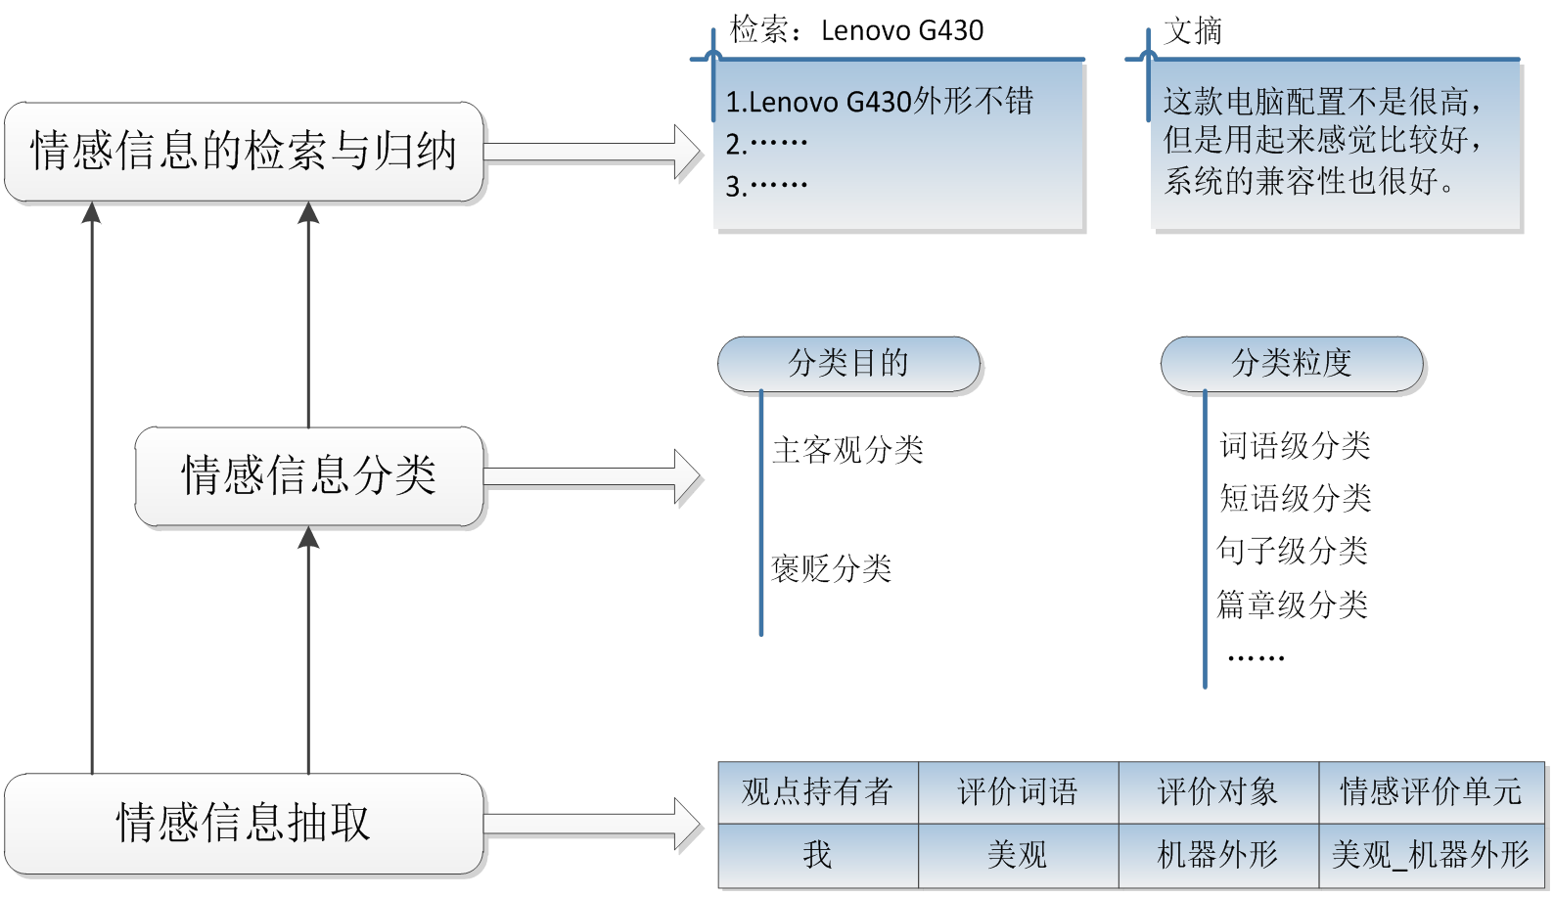
图2- 情感分析的研究框架^{[2]}
其中，情感信息抽取是情感分析的最底层任务，它旨在抽取情感评论文本中有意义的信息单元。其目的在于将无结构化的情感文本转化为计算机容易识别和处理的结构化文本，供上层研究和服务使用。情感信息分类则将抽取的情感文本单元分为若干类别，供用户查看。按照不同的分类目的，可以分为主客观分析和褒贬分析；按照不同的分类粒度，可以分为词语级、短语级、句子级和篇章级等多个研究层次^{[21]}。最高层的情感信息的检索与归纳是与用户直接交互的接口，该层次的研究是在情感信息抽取和分类的基础上，对信息进行进一步的加工处理。

2.1.1 情感信息抽取
作为情感分析的基础任务，情感信息抽取旨在抽取情感文本中的有价值的情感信息。根据目前的研究现状，有价值的情感信息单元主要有评价词语（如“美观”、“漂亮”）、评价对象（如“书”、“相机”）、观点持有者（如“商店”、“公司”）等^{[2]}。下面重点介绍目前评价词语的抽取和判别的具体任务及其主要实现技术。
评价词语又称情感词，特指带有情感倾向性的词语。评价词语在情感文本中处于重要地位，评价词语的识别和极性判断在情感分析领域兴起之初就引起了人们极大地兴趣。目前，评价词语的抽取和判别主要分为基于语料库和基于词典两种方法^{[18]}。
基于语料库的评价词语抽取和判别方法主要是利用语料库的统计特性，来挖掘评价词语并判断极性。一些研究发现，由连词（如and或but）连接的两个形容词的极性往往存在一定的关联性，如“and”连接的形容词（如“nice and good”）极性相同，而“but”连接的形容词（如“nice but unnatural”）极性相反。基于这种现象，Hatzivassiloglou和McKeown^{[9]}从大语料库华尔街日报中发掘出大量的形容词性的评价词语。Riloff^{[22]}等人手工制定一些模板并选取种子评价词语，使用迭代的方法获取了名词词性的评价词语。
基于语料库的方法的优点是简单易行，缺点是可利用的评价语料库有限，评价词语在大语料库中的分布现象不易归纳。
基于词典的评价词语抽取和判别方法主要是使用语义词典（如WordNet和HowNet）中词语之间的联系来挖掘评价词语。一些学者^{[12]}利用点互信息的方法，通过计算WordNet中的所有形容词与种子评价词“good”和“bad”之间的关联度值来抽取评价词语。Stefano Baccianella^{[13]}等人提出基于WordNet的情感分类方法来抽取评价词语。刘群和李素建^{[14]}等人提出基于HowNet的词汇语义相似度计算方法来抽取评价词语。
基于语义词典的方法的优点是获取的评价词语的规模非常可观，缺点是基于此构建的情感词典往往含有较多的歧义词，如词语“好”在许多情况下表现为优秀的意思，但在有些情况下扮演修饰成分（如“这台电脑好贵啊！”）。

2.1.2 情感信息分类
情感信息分类任务分为两种，一种是主、客观信息的二元分类；另一种是主观信息的情感分类，包括最常见的褒贬二元分类以及更细致的多元分类^{[23]}。
- 主客观信息分类
在对文本信息进行情感分析时，往往由于文本中夹杂着少量的客观信息而影响了情感分析的质量，因此将文本中的主观信息和客观信息分离非常必要。有些研究通过考察文本内部是否含有情感知识（具体表现为情感信息抽取的结果）来完成主客观信息分类^{[15,24]}。这种基于情感知识的主客观分类方法的重心在于情感文本中情感知识的挖掘，以及各种情感知识融合的方法研究。还有些研究通过将情感文本单元的主客观分类定义为一种二元分类任务，即对任意给定的情感文本单元，由分类器协助判断其主客观性。这种方法的关键在于分类器和分类特征的选取。具体的如，Yao^{[25]}等人着重从一些特殊的特征角度（如：标点符号角度、数字角度等）考察主客观文本。
- 主观信息情感分类
主观信息情感分类任务按不同的文本粒度可分为词语级、短语级、句子级和篇章级等。一般而言，研究者将主观文本的极性分为褒义和贬义两类。主要研究思路分为两种：基于情感知识的方法和基于特征分类的方法。
基于情感知识的方法主要是利用一些已有的情感词典或领域词典，以及文本中带有情感极性的组合评价单元进行计算，来获取文本的极性。文[15,26]中首先分析句子/篇章中的评价词语或组合评价单元的极性，然后进行线性加权求和。这种方法的重点一般放在评价词语等情感信息的抽取和极性判断方法的研究上。
基于特征分类的方法主要是使用机器学习的方法，选取大量的有意义的特征来完成分类任务。Pang^{[27]}等人将机器学习的方法应用于篇章级的情感分类任务中。其中，词语级和短语级的情感分类可以参考2.1.1节中介绍的情感信息抽取中的相关方法。

2.1.3 情感信息检索与归纳
情感分析技术与用户的交互主要集中于情感信息检索和情感信息归纳两个方面。情感信息检索旨在为用户检索出主题相关的，且包含有情感信息的文档；情感信息归纳则针对大量的主题相关的情感文档，自动分析和归纳整理出情感分析结果，可以看作是情感信息检索结果的深入加工^{[2]}。

2.2 自然语言处理技术
自然语言处理（Natural Language Processing）是人工智能领域的一个重要的研究方向^{[28]}。自然语言处理是指计算机从输入的自然语言中抽取有意义信息或者生成并输出自然语言的过程^{[29]}。它研究能实现人与计算机之间用自然语言进行有效通信的各种理论和方法^{[30]}。在情感分析资源建设中需要用到自然语言处理技术。
自然语言处理关键技术主要包括词法分析、句法分析、语义分析、语用分析和语境分析等^{[31]}。
语义分析是通过分析找出词义、结构意义及其结合意义，从而确定语言所表达的真正含义或概念。语义分析在文摘、翻译、问答等众多方面具有广阔的应用。
语用分析相对于语义分析又增加了对上下文、语言背景、环境等的分析，从文章的结构中提取到意象、人际关系等的附加信息，是一种更高级的语言学分析。它将语句中的内容与现实生活的细节相关联，从而形成动态的表意结构。
语境分析主要是指对原查询语篇以外的大量“空隙”进行分析从而更为正确地解释所要查询语言的技术。这些“空隙”包括一般的知识，特定领域的知识以及查询用户的需要等。它将自然语言与客观的物理世界和主观的心理世界联系起来，补充完善了词法、语义、语用分析的不足。
本文将重点介绍比较成熟的、在情感分析中有广泛应用的词法分析和句法分析技术。

2.2.1 词法分析技术
由于中文文本是按照句连写的，词语之间没有空格，因而在对中文文本进行处理时，遇到的首要问题是分词问题。词语的正确切分对中文文本处理有着重要意义。现有分词算法可分为三类：基于字符串匹配的分词方法、基于统计的分词方法和基于理解的分词方法。
- 基于字符串匹配的分词方法
基于字符串匹配的分词方法又叫做机械分词法，这种方法要事先准备一个“充分大的”词典，然后将待切分的句子按照一定的扫描规则与词典中的词条进行匹配，如果匹配成功，则将这个词切分出来，否则进行其他相关处理。按照扫描方向的不同分为正向匹配和逆向匹配；按照不同长度优先分配的情况，分为最大匹配和最小匹配；按照与词性标注过程是否相结合，又可以分为单纯分词方法和分词与标注相结合的一体化方法。
- 基于统计的分词方法
从统计学角度看，词在使用中是字的稳定组合，所以在一个大的语料库中，相邻的字同时出现的频率越大，就越有可能构成一个词。因此字与字相邻共现的频率能够较好的反映成词的可信度^{[32]}。
- 基于理解的分词方法
基于理解的分词方法主要基于句法、语法分析，并结合语义分析，通过对上下文内容所提供信息的分析对词进行定界，这类方法试图让机器具有人类的理解能力，需要使用大量的语言知识和信息。由于汉语的复杂性，难以将各种语言信息组织成机器可直接读取的形式，因此目前基于知识理解的分词系统还处在试验阶段。

2.2.2 句法分析技术
句法分析的过程就是将小的语法成分组合成大的语法成分的过程。虽然各种语法的形式相差很大，不过在句法分析的过程中采用的分析算法都是类似的。一般来说句法分析算法可以分为以下几类：
- 模板匹配技术，它采用关键字和模板匹配的方法；
- 基于扩充转移网络的句法分析算法；
- 格框架约束的分析技术；
- 基于上下文无关文法的算法：
- 基于统计的句法分析算法：
- 基于组块分析的浅层句法分析技术。
浅层句法分析（Shallow Parsing），也叫部分句法分析（Panial Parsing）或语块分析（Chunk Parsing），是近年来自然语言处理领域出现的一种新的语言处理策略。它是与完全句法分析相对的，完全句法分析要求通过一系列分析过程，最终得到句子的完整的句法树。而浅层句法分析则不要求得到完全的句法分析树，它只要求识别其中的某些结构相对简单的成分，如非递归的名词短语、动词短语等。这些识别出来的结构通常被称作语块（Chunk），目前应用比较广泛。

2.3 情感词典构建相关资源
情感词典构建技术的相关研究采用的资源主要是词典资源和语料资源。其中词典资源包括情感词典资源和语义词典资源。语义词典资源主要有WordNet英文语义词典^{[4]}和HowNet中文语义词典^{[5]}。

2.3.1 情感词典资源
情感词典资源主要有GI、NTU评价词词典、SentiWordNet词典和HowNet评价词词典。
- GI（General Inquirer）评价词词典（英文）^{[33]}。
该词典收集了1914个褒义词和2293个贬义词，并为每个词语按照极性，强度，词性等打上不同的标签，便于情感分析任务中的灵活应用。
- SentiWordNet词典（英文）。
该词典是基于WordNet语义词典采用遗传算法进行分类标注生成的。它为每个词语均给出极性强度。
- NTU评价词词典（繁体中文）。
该词典由台湾大学收集，人工标注得到的。该词典含有2812个褒义词和8276个贬义词^{[34]}。
- HowNet评价词词典（简体中文）^{[35]}。
该词典是人工标注生成的，其中包含9193个中文评价词语/短语，9142个英文评价词语/短语，并被分为褒贬两类。

2.3.2 HowNet词典
- HowNet定义
HowNet^{[5]}是描述概念与概念之间的关系，以及概念的属性与属性之间的关系的知识库。它支持中英文两种语言，有着自己独特的知识表示方法。
HowNet把客观世界看作是由很多的概念构成。概念之间有各种各样的关系，这些关系相互交织构成一个网。这种以网状的结构来组织概念的方式，使得简单的概念描述可以表达出丰富的概念关系。这是HowNet区别于其他语义词典的本质特征^{[36]}。HowNet采用KDML（Knowledge Dictionary Mark-up Language）语言作为其知识表示的语言。
- HowNet的知识结构
HowNet是面向计算机的网状的知识系统。HowNet的网状知识体系如图2-2所示。HowNet所着力要反映的是概念的共性和个性。例如，对于“医生”和“患者”，“人”是它们的共性；HowNet在主要特征文件中描述了“人”所具有的共性，“医生”的个性是他是“医治”的施事，而“患者”的个性是他是“罹患”的经验者。
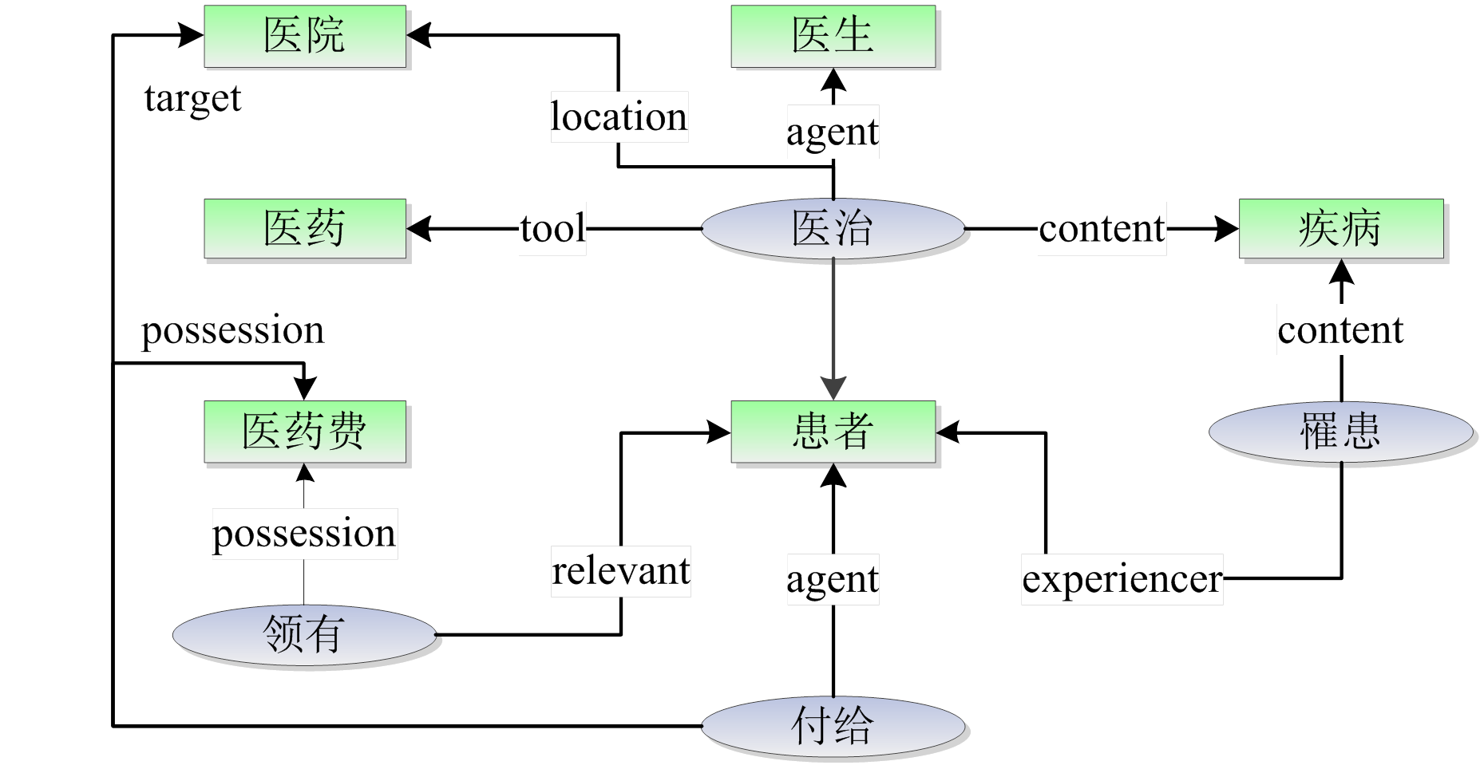
图2- HowNet中的网状知识体系结构
以图2-2所示的知识结构中的“医生”这个概念为例，它在KDML中表达方式如图2-3所示。其中W_X表示词语，G_X表示词语词性，E_X表示词语例子，DEF表示概念定义，X为C时表示中文，X为E时表示英文。
在HowNet中，每一个概念的定义项都是由义原和动态角色来描述的。出现在定义项中由双语标注的是义原。义原通过一个树状的层次结构组织构成上下位关系，其属性定义格式和概念定义相同。义原是HowNet中最小语义单元，用于定义和描述概念的属性和概念间的相互关系。
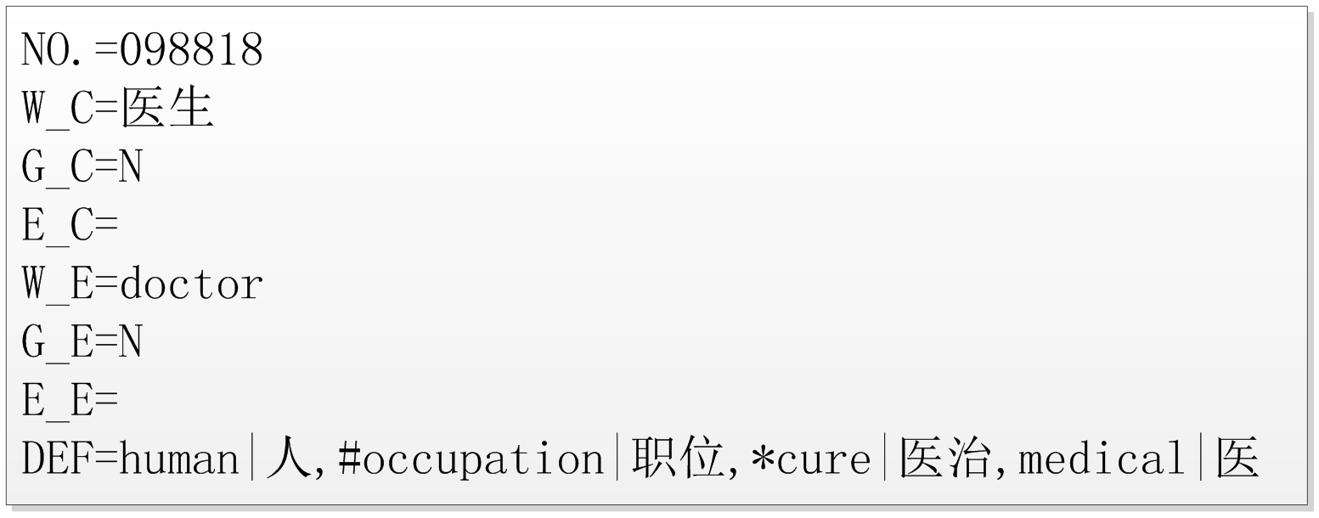
图2- HowNet中概念的定义方式
- HowNet的概念关系
HowNet中描述了概念之间的多种类型的关系，将图2-2所示的网状知识体系明确的教给了计算机进而使得知识对计算机而言是可操作的。HowNet中描述了词语之间的上下位关系、同义关系等关系。HowNet中具体描述的各种关系如附录A所示。

2.3.3 WordNet词典
- WordNet定义
WordNet^{[4]}是由Princeton 大学的心理学家，语言学家和计算机工程师联合设计的一种基于认知语言学的英语词典。WordNet是根据词义而不是词形来组织词汇信息。WordNet使用同义词集合（Synset）代表概念（Concept），词汇关系在词语之间体现，语义关系在概念之间体现。WordNet是传统的词典信息与现代计算机技术以及心理语言学的研究成果有效结合的产物。
- WordNet中词汇组织关系
WordNet将英语的名词、动词、形容词和副词组织为Synsets，每一个Synset表示一个基本的词汇概念，并在这些概念之间建立了包括同义关系（synonymy）、反义关系（antonymy）、上下位关系（hypernymy & hyponymy）、部分关系（meronymy）等多种语义关系。
其中，WordNet最重要的关系就是词的同义关系，因为判断词之间这种关系的能力是在词汇矩阵中表达词义的先决条件。

2.3.4 语料资源
在TREC、NTCIR和COAE等评测活动和许多研究单位和人员的努力之下，语料资源已经形成了一定规模。例如，TREC在2006年提供的博客数据集规模近320万篇，供研究者进行情感分类等研究。本文采用的语料资源为中科院的谭松波博士提供的评论语料资源。本文选取了酒店、书籍和电子商务三个领域的语料资源，共12000篇。

2.4 评价标准
情感分析（包括情感词典构建）研究通常采用准确率（）、召回率（）以及值作为评测标准。在许多应用中，通常会为了提高准确率而适当牺牲一些召回率。
设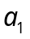表示分类器判断为正向，且与人工标注结果一致的样本数；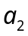表示分类器判断为负向，且与人工标注结果一致的样本数；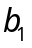表示分类器判断为正向的样本数；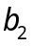表示分类器判断为负向的样本数；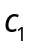表示人工标注为正向的样本数；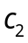表示人工标注为负向的样本数。
准确率计算公式为：
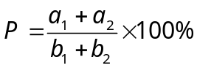 （2.1）
召回率计算公式为：
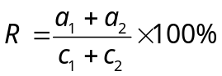 （2.2）
值计算公式为：
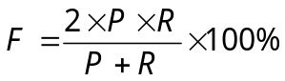 （2.3）

2.5 本章小结
本章对情感分析技术和自然语言处理相关技术进行了介绍和分析，同时介绍了情感词典构建相关的资源，以及情感分析领域的相关评价指标。这些工作为本文开展情感分析资源构建方法相关研究提供了重要保证。

第三章 基于语义词典的情感词典构建
HowNet官网上2007年发布了评价词典，但是该词典中的情感词语是基于HowNet语义词典采用人工标注方法得到的，当HowNet对词语进行修正和扩充时，采用人工标注的方法需要耗费大量的人力资源和时间。因此，本文研究如何基于语义词典自动生成情感词典。本文研究的基于语义词典的情感词典构建方法是基于HowNet和WordNet语义词典以及SentiWordNet词典等资源设计和实现的。本章将详细讨论基于语义词典的情感词典构建的问题描述、方法设计、关键技术、具体实现和结果分析。

3.1 问题描述
构建情感词典通常包括情感词语抽取、情感词语倾向计算、情感词典生成三个基本过程。基于语义词典构建情感词典时，情感词语的抽取和词语倾向性计算往往是一起进行的。本章研究的情感词典构建方法是基于HowNet和WordNet语义词典以及SentiWordNet词典等资源设计和实现的。本文的目标是采用自动化的方法构建一个中文的情感词典。
通过对HowNet、WordNet和SentiWordNet等词典进行分析发现其具有以下特点：
- HowNet词典中每个概念的表示中包括中文词语和对应的英文词语，其定义是由义原构成的。义原的定义是在HowNet的特征文件中定义的^{[36]}。每个义原的定义中也包括了相应的中英文词语。
- WordNet中每个英文词语可能属于多个Sense，每个Sense中可能包含多个语义相近的词语，每个Sense表达的语义通过描述信息进行定义，一般语义是不相同的^{[4]}。
- SentiWordNet是基于WordNet生成的，SentiWordNet中将词语的语义倾向分为三类（褒义、贬义、中性，即positivity，negativity，objectivity），并为每个WordNet中的词语给出语义倾向值^{[3]}。
结合构建情感词典的基本过程和语义词典的基本特点，将本章构建情感词典时需要解决的问题描述如下：
- 从HowNet中抽取中文词语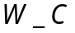和相应的英文词语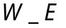以及词语的属性定义；
- 基于HowNet、WordNet中的语义关系和SentiWordNet中获取的相关信息设计词语倾向计算方法，计算并标注出的极性值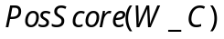和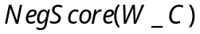；
- 生成情感词典，并将情感词典中的词语分为三类（积极、消极、中性）。

3.2 方法设计
根据3.1节中的问题描述和定义，本章设计的情感词典构建方法主要包括三个阶段：抽取情感词语、计算词语倾向和生成情感词典。情感词典构建方法设计框架如图3-1所示。
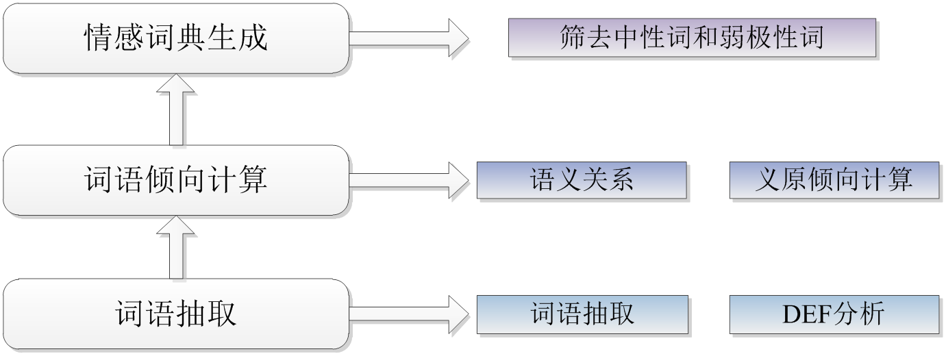
图3- 情感词典构建方法设计框架图
- 词语抽取和义原抽取
从HowNet中抽取中文情感词语和相应的英文词语以及词语的属性定义。HowNet中的是通过进行定义的，是由多个义原构成。处于第一位的为的首要特征。从HowNet中抽取词语后，对词语进行简单的分析，为计算词语倾向打下基础。
- 词语倾向计算
将得到的和在WordNet中抽取相应的英文词语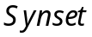以及该英文词语所在的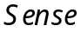；将得到的和利用SentiWordNet抽取相关极性值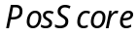和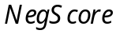。分别分析HowNet和WordNet中的语义关系，获取SentiWordNet中词语语义倾向值，设计词语倾向计算方法，计算并标注出的极性值和。
- 情感词典生成
分析所有标注的的极性值，去除其中的中性词和弱极性词，生成情感词典。

3.3 词语抽取和义原抽取
中文情感词语抽取主要是从HowNet词典中抽取词语（）和属性定义（）并对进行分析。是由义原和语义关系描述等构成的。在进行词语倾向计算时，需要根据义原进行词语的语义分析和倾向计算。基于以上分析，情感词语抽取处理流程如图3-2所示。
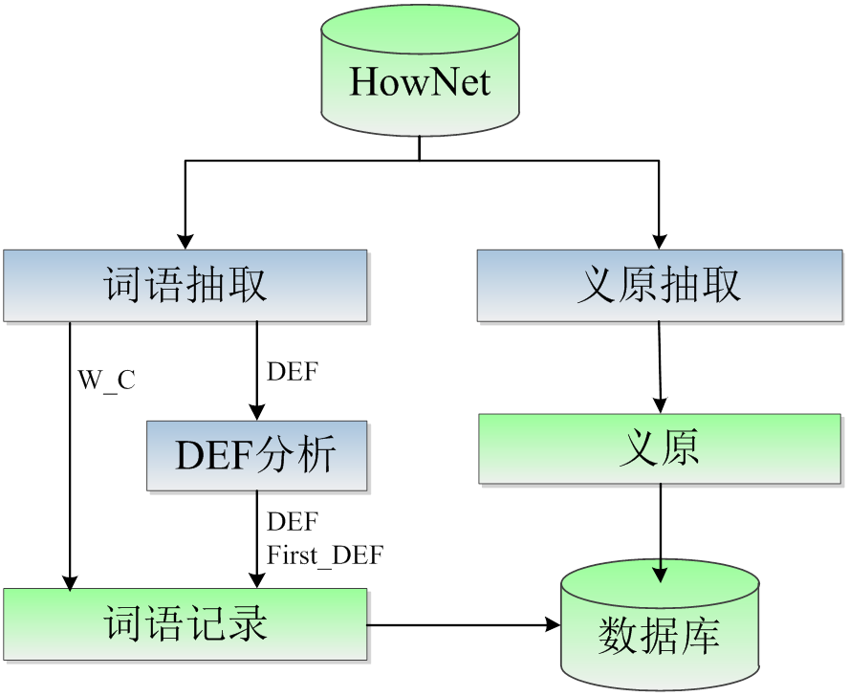
图3- 情感词语抽取处理流程

3.3.1 词语抽取
从HowNet中抽取出的词语，定义其记录格式如图3-3所示。
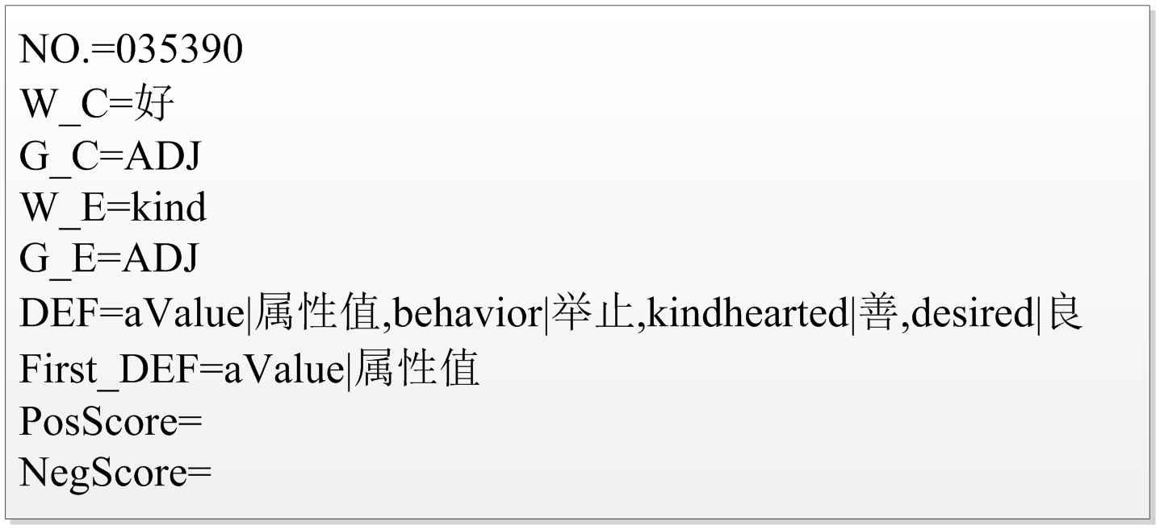
图3- 抽取的词语记录格式
如图3-3所示，在抽取得到的词语记录中，本文主要关注的内容有词语编号（No.）、中文词语（W_C）、中文词性（G_C）、英文词语（W_E）、英文词性（G_E）、属性（DEF）、第一属性（First_DEF）、情感极性值（PosScore、NegScore）。其中第一属性是指位于属性DEF第一位置的义原。通过第一属性可以分析出该词语所属的特征类^{[36]}。

3.3.2 义原抽取
由于HowNet中的词语是由义原和语义关系描述等构成的。在进行词语倾向计算时，也需要根据义原进行词语的语义分析和倾向计算。本文定义从HowNet中抽取得到的义原的记录格式如图3-4所示。
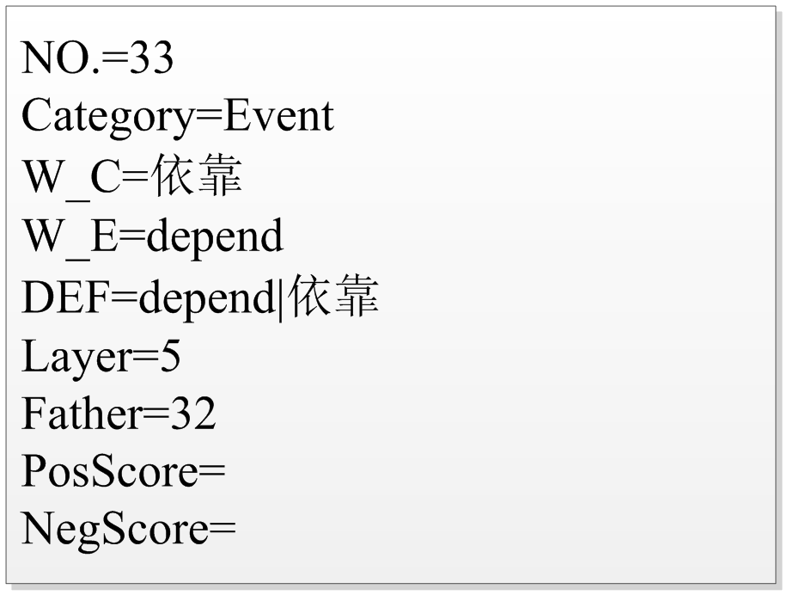
图3- 抽取的义原记录格式
如图3-4所示，在抽取得到的义原的记录中，主要关注的内容有词语编号（No.）、特征类别（Category）、中文词语（W_C）、英文词语（W_E）、属性（DEF）、层次（Layer）、父亲节点编号（Father）。
根据记录中的层次（Layer）和父亲节点编号（Father）可以得到义原之间的语义关系，如编号为33的义原“依靠”位于“事件类（Event）”的第五层，其父亲节点编号为32，通过查询编号为32的义原，得到其父亲节点义原为“有关（relate）”。

3.4 词语倾向计算
基于上文的分析，HowNet中词语是由其属性DEF定义的。DEF是由多个义原组成的。词语的倾向是由义原的倾向按照一定的规律组合而成的。词语的倾向可以通过对义原的倾向求和取均值获得。因此，本文首先研究HowNet的义原倾向计算方法，然后基于义原的倾向计算结果，设计实现词语倾向计算方法。

3.4.1 义原倾向计算
义原倾向计算主要包括义原特征分析、基于WordNet和SentiWordNet倾向计算和基于HowNet语义倾向计算三个主要步骤。
- 义原特征分析
HowNet中义原共分为七类，具体分类情况如表3-1所示。
表3- HowNet义原分类表
特征类别 | 义原数目
事件（Event） | 813
事物（Entity） | 142
属性（Attribute） | 117
属性值（Attribute Value） | 433
数量（aValue） | 3
数量值（qValue） | 13
Secondary Feature | 100

通过对各个类别义原的特征进行分析，我们得到以下结论：
- 属性类和数量类的义原是所有属性概念词语或数量概念词语的唯一主要特征，其倾向通常为中性。例如，属性类中的“length|长度”和数量类中的“rate|比率”均为中性词语。
- 属性值类和数量值类中用于表示具体属性值和数量值的义原通常带有情感倾向，需要进行计算。例如，“good|好”和“sufficient|足”均带有一定的情感倾向。
- 事件类中的多数义原带有情感倾向。例如，事件类中的“blame|埋怨”等。
- 事物类中的义原用于标识事物的主要特征，通常为中性词语。
- Secondary Feature类中部分义原带有情感倾向。例如“desired|良”和“undesired|莠”等带有情感倾向。
- 基于WordNet和SentiWordNet的义原倾向计算
基于WordNet和SentiWordNet的义原倾向计算过程如图3-5所示。图3-5是以义原“good|好”的计算过程为例进行介绍的。在HowNet中获取义原后，首先对义原进行特征分析；其次将义原的英文词语（如“good”）映射到WordNet中，得到该词语所在的Sense（如“good”的Sense共有27个）；再次将这些Sense映射到SentiWordNet中得到英文词语对应Sense的极性值（映射方法参考附录B）；最后，通过倾向计算得到义原的情感倾向值（如“good”的倾向值为PosScore=0.597，NegScore=0.004）。
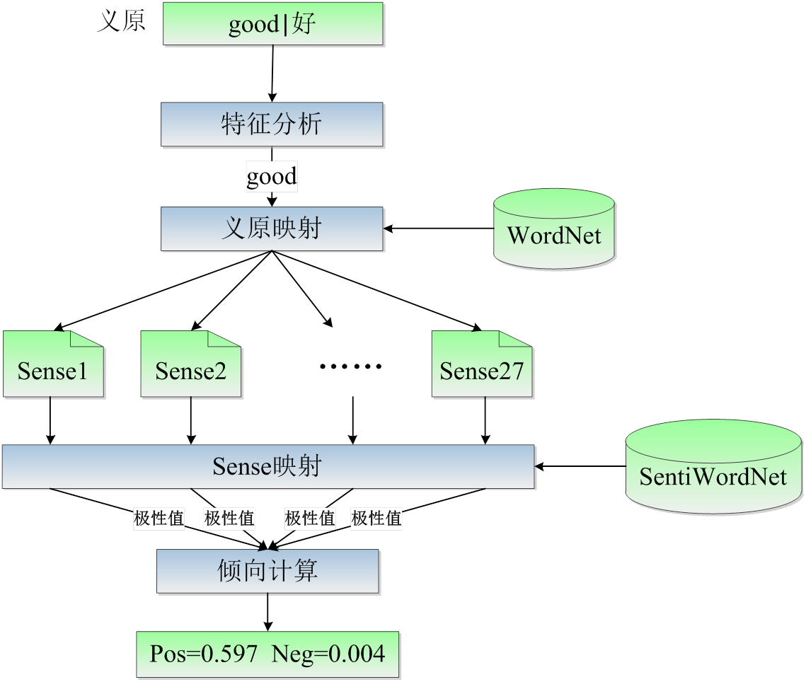
图3- 基于WordNet和SentiWordNet的义原倾向计算过程
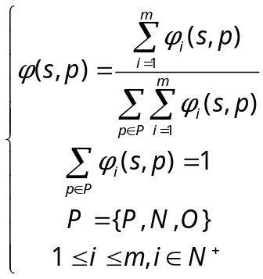 （3.1）
为了计算义原的情感极性值（积极、消极、中性），本文参考SentiWordNet中词语的评价算法^{[3]}设计了义原倾向计算公式（3.1）。公式（3.1）通过将所有Sense的情感极性值求和取均值得到义原的情感极性值。公式中表示极性类型（积极、消极、中性，“P、N、O”），为与义原相对应的Sense的总数，表示义原，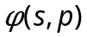表示义原的极性值，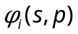表示义原在编号为的Sense中的类型极性值。
- 基于HowNet语义倾向计算
通过研究发现，并不是所有的义原都能映射到WordNet中。此外，有些义原通过WordNet和SentiWordNet计算得到的极性值与义原的真实语义倾向相反。因此，需要通过利用HowNet中的语义关系对上述计算方法进行补充和校正。本文设计实现了基于HowNet中对义和反义等语义关系进行义原倾向计算的方法，具体计算过程如图3-6所示。
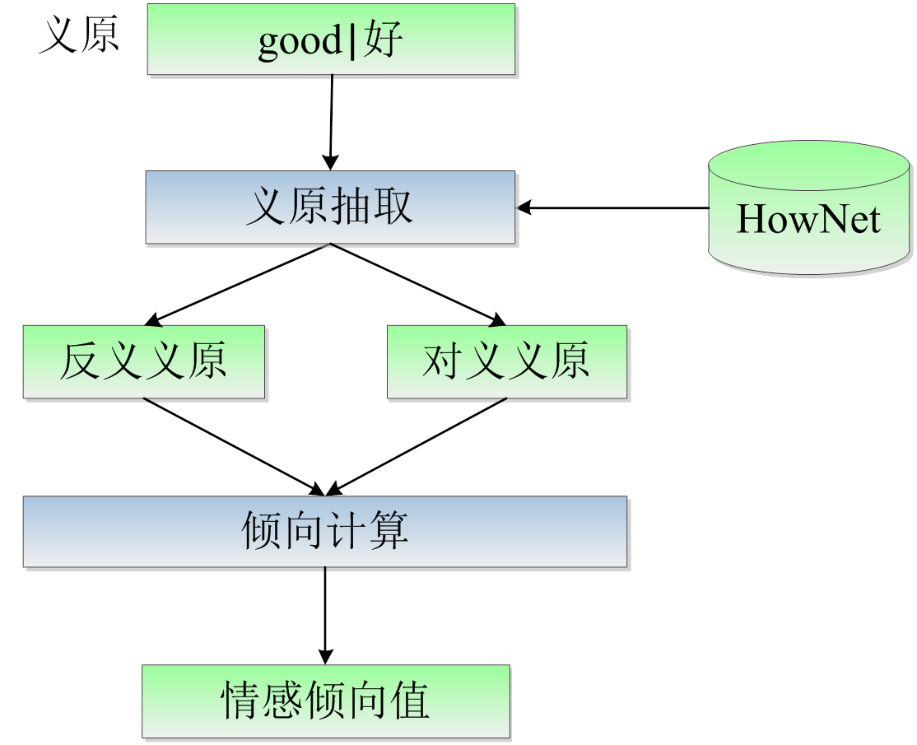
图3- 基于对义和反义关系的义原倾向计算过程
这种基于HowNet语义倾向计算方法中，若义原尚未标注情感倾向，则利用对义和反义义原进行情感倾向计算（即待标注义原情感倾向与对义或反义义原情感倾向相反）；若义原已标注情感倾向，则利用对义和反义进行情感倾向校正（即通过投票的方式决定义原的情感倾向）。

3.4.2 词语倾向计算
本文的词语倾向计算方法主要是基于义原情感倾向进行设计实现的。通过对HowNet中词语属性DEF进行分析，词语倾向计算过程如图3-7所示。
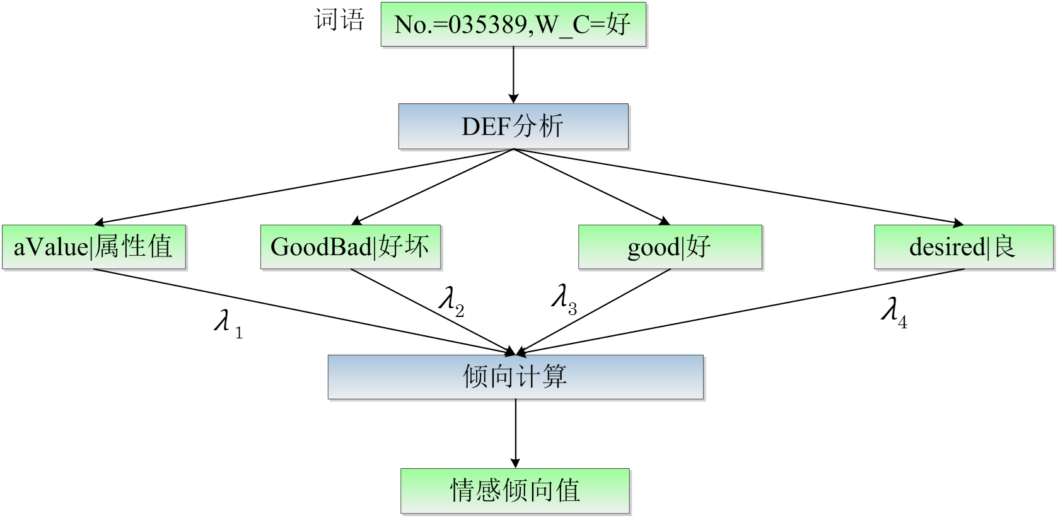
图3- 词语倾向计算过程
表3- 取值分类及作用说明
值 | 作用
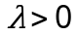 | 在计算时，该义原情感倾向值需乘以进行计算
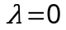 | 在计算时，不考虑该义原情感倾向
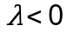 | 在计算时，该义原情感倾向值取反后乘以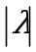进行计算

定义3-1 情感倾向值取反。词语的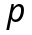极性值取反运算是，将的积极倾向值和消极倾向值互换，运算过程如公式（3.2）。
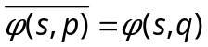，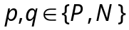且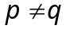 （3.2）
定义3-2 乘法运算。因子与词语的极性值的乘法运算定义为乘法运算，运算过程如公式（3.3）。
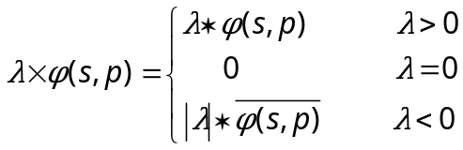 （3.3）
取值的确定需要根据义原的分类特征、词语DEF的组成特征和义原间的语义关系进行确定。如图3-7中所示的词语“好”的DEF中每个义原的可以均取值为1。再如，词语“扭亏为盈”的DEF为“DEF=alter|改变，StateIni=InDebt|亏损，StateFin=earn|赚”，义原“InDebte|亏损”为初始状态，“earn|赚”为最终状态，经过分析后，义原“InDebte|亏损”的取值为0，义原“earn|赚”的取值为1。
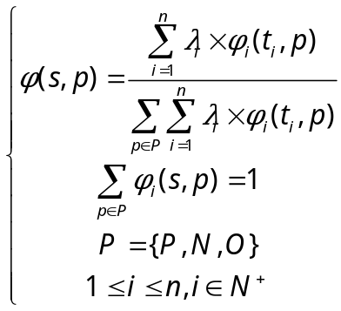 （3.4）
经过以上分析计算，可以得到词语情感极性值。本文将词语倾向计算过程总结为公式（3.4）。公式（3.4）通过对组成词语DEF的义原的情感极性值进行加权求均值得到词语的情感极性值。其中表示词语的极性值，表示词语DEF中第个义原，为词语DEF中义原总数。

3.5 实验及结果分析
本节将首先介绍本章实验的环境，其次简要介绍实验所用到的词典资源，最后对实验结果进行整理分析。

3.5.1 实验设计
本章实验的软硬件环境配置如表3-3所示。
表3- 实验软硬件环境
硬件环境 | CPU | Intel Pentium T3400，双核，2.16GHz
硬件环境 | 内存 | 2GB
软件环境 | 操作系统 | Windows 7 Ultimate 32 bits
软件环境 | 开发软件 | JDK 1.7
软件环境 | 开发软件 | Eclipse 3.4.2
软件环境 | 开发软件 | Microsoft Visual C++ 6.0
软件环境 | 开发软件 | Microsoft Access 2003

本章实验使用的词典资源及相关信息如表3-4所示。
表3- 实验使用的词典资源
词典 | 版本 | 备注
HowNet | 2000年Beta版
WordNet | 3.0 | 开源API（JAWS^{[37]}）
SentiWordNet | 3.0.0
HowNet评价词词典 | 2007年版 | 用于评测算法性能

本章实验分四步进行：
- 设计实现HowNet、SentiWordNet访问接口。
- 实现义原抽取与评价算法。
- 实现词语抽取和评价算法。
- 构建情感词典并进行性能评测。

3.5.2 义原倾向计算结果分析
经过基于WordNet和SentiWordNet的方法进行倾向计算后，有1349项义原被标注了情感倾向值，经过基于语义关系的方法进行倾向计算后，所有义原均被标注了情感倾向值，其中情感倾向值被校正的义原有349项。
在所有被标注的义原中，有1026项带有情感倾向，595项为中性义原。

3.5.3 词语倾向计算结果分析
经过词语情感倾向计算后，HowNet中所有中文词语均被标注了情感极性值（PosScore和NegScore）。在构建情感词典时，需要判别词语的情感倾向。
情感倾向判别参考SentiWordNet的倾向判别方法，情感倾向值计算如公式（3.5）所示，通过计算词语的情感倾向值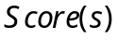来判断词语的极性。公式（3.5）中表示极性阈值，即处于和之间的词语为中性词。词语的情感倾向的强度分级如表3-5所示。
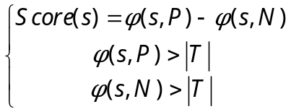 （3.5）
表3- 词语情感倾向强度分级表
强度级别 | 积极倾向 | 消极倾向
强 | 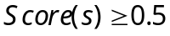 | 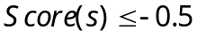
中等 | 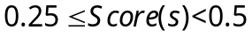 | 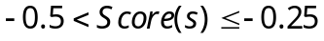
弱 | 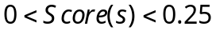 | 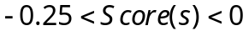

在使用公式（2.1）、（2.2）和（2.3）对本章实验进行评测时，采用HowNet评价词词典作为人工标注的正确的评测标准。由于HowNet评价词词典是2007年发布的，而本文采用的HowNet词典是2000年版本，因此，HowNet评价词词典中的部分词语在HowNet词典中找不到对应项。经过将两者比对筛选，HowNet评价词词典中可以用于评测的情感词共有6497项，其中积极情感倾向词语3436项，消极情感倾向词语3061项。
- 阈值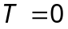时的性能
表3- 时标注的词语数
 | 机器标注 | 人工标注 | 正确标注
积极倾向 | 12433 | 3436 | 3053
消极倾向 | 11148 | 3061 | 2702
总计 | 23581 | 6497 | 5755

时标注的词语数如表3-6所示，评测性能如表3-7所示。其中，机器标注指的是采用本文设计实现的方法对情感词语进行标注；人工标注指的是采用人工的方法对情感词语进行标注，标注结果作为评测标准；正确标注指的是机器标注与人工标注结果相一致的记录。
从表3-6和表3-7可以看出在时，召回率较高达88.58%，但准确率较低，仅有24.4%。
表3- 时的性能评测
 | 准确率（） | 召回率（） | 值
积极倾向 | 24.55% | 88.85% | 38.48%
消极倾向 | 24.23% | 88.27% | 38.03%
总体性能 | 24.4% | 88.58% | 38.27%

- 阈值时的性能
时标注的词语数如表3-8所示，评测性能如表3-9所示。从表3-8和表3-9可以看出在时，准确率与相比由24.2%提高到60.75%，有较大提高。召回率与相比由88.58%下降到87.61%，下降幅度较小，结果仍然比较理想。值与相比也有较大提高，由38.27%提高到71.75%。
表3- 时的标注的词语数
 | 机器标注 | 人工标注 | 正确标注
积极倾向 | 4256 | 3436 | 3018
消极倾向 | 5113 | 3061 | 2674
总计 | 9369 | 6497 | 5692

表3- 时的性能评测
 | 准确率（） | 召回率（） | 值
积极倾向 | 70.91% | 87.83% | 78.47%
消极倾向 | 52.30% | 87.36% | 65.43%
总体性能 | 60.75% | 87.61% | 71.75%

通过设置阈值和，对比两种情况下的评测性能发现，合理设置阈值可以提高算法的评测性能，本文在构建情感词典时设置，抽取情感词语并构建情感词典，命名为SentiHowNet。

3.6 本章小结
本章详细讨论了基于语义词典的情感词典构建问题描述和方法设计；对情感词典构建的关键技术词语抽取和词语倾向计算进行了认真分析并设计了实现方案；最后详细讨论了实验过程并对实验结果进行了认真分析，并基于实验结果构建了情感词典SentiHowNet。

第四章 基于语料资源的情感词典扩展
基于语义词典的情感词典构建方法是一种通用的情感词典构建方法。采用这种方法的优势在于可以获取大量的情感词语，基于词语的语义关系也易于进行情感倾向计算。但是，基于语义词典的情感词典构建方法受限于语义词典的规模和语义关系的定义，而且对于专业领域中不断涌现的新词语，采用这种方法难以对情感词典进行扩展。随着互联网应用的不断发展，网络上的信息资源不断涌现，研究如何利用语料等信息资源对情感词典进行自动扩展具有十分重要的意义。
本文提出的基于语料资源的无监督的情感词典扩展方法是基于中科院谭松波博士提供的语料资源设计和实现的。本章将详细讨论基于语料资源的情感词典扩展的问题描述、方法设计、关键技术、具体实现和结果分析。

4.1 问题描述
基于语料资源的情感词典扩展通常包括语料预处理、情感词选择与倾向计算、情感词典生成三个基本过程。本文选取的语料资源是谭松波博士提供的酒店评论、书籍评论和电子商品评论三个领域的语料文本各4000篇。
本文研究的对语料进行预处理主要是将语料文本进行分词并进行词性标注。中文分词处理是对语料进行进一步处理的基础。本文在对语料进行分词处理时，采用的是中科院设计实现的ICTCLAS分词软件^{[38]}。
通过对相关工作进行研究分析发现，基于语料资源的情感词语选择与倾向计算通常有两种实现思路。
- 基于语言特征的方法。例如，Hatzivassiloglou和Mckeown^{[9]}等人采用并列或转折连词来判断新的情感词并计算其极性。
- 基于统计特征的方法。例如，Turney^{[39]}采用点互信息等统计学方法从语料中抽取新的情感词并计算其极性。
基于以上对语料预处理技术和情感词语选择与倾向计算技术的相关分析，本文将基于语料资源扩展情感词典时需要解决的问题描述如下：
- 对语料进行预处理，将语料资源进行分词处理并标注词性，形成结构化的抽取记录，并根据已有情感词典对词语进行极性标注；
- 基于语言特征和统计特征相关知识设计情感词语选择和极性计算方法，计算并标注语料中的形容词类和副词类词语的极性值（积极性极值和消极性极值）；
- 生成情感词典，并将情感词典中的词语分为三类（积极、消极、中性）。

4.2 方法设计
根据4.1节中的问题描述和定义，本章设计的情感词典扩展方法主要包括三个阶段：语料资源预处理、情感词语选择与倾向计算和生成情感词典。情感词典扩展方法设计框架如图4-1所示。
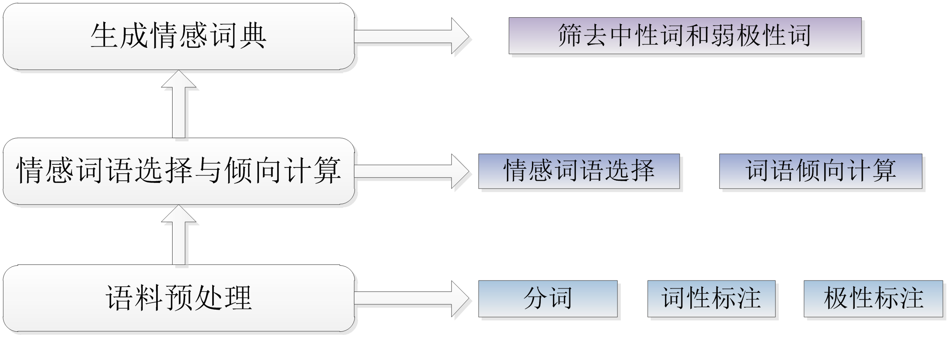
图4- 情感词典扩展方法设计框架图
- 语料预处理
语料预处理主要是将语料文本进行分词处理、词性标注，根据分词和词性标注结果生成结构化的抽取记录，并基于已有的情感词典对抽取记录进行极性标注。
- 情感词语选择与倾向计算
为了设计高效的情感词语选择和倾向计算方法，本文对基于语言特征和基于统计特征的方法分别进行了设计实现和研究分析，设计实现了基于语言特征和统计特征混合的词语抽取和倾向计算方法。
- 生成情感词典
分析所有标注的情感词语的极性值，去除其中的中性词和弱极性词，生成情感词典。
本章下面将首先介绍语料预处理方法的设计和实现，然后将对基于语言特征的情感词典扩展方法、基于统计特征的情感词典扩展方法和基于两者混合的词典扩展方法的设计实现进行详细介绍。

4.3 语料预处理
语料预处理主要是将语料文本进行分词处理、词性标注，根据分词和词性标注结果生成结构化的抽取记录，并基于已有的情感词典（SentiHowNet）对抽取记录进行极性标注。基于以上分析，语料预处理流程如图4-2所示。
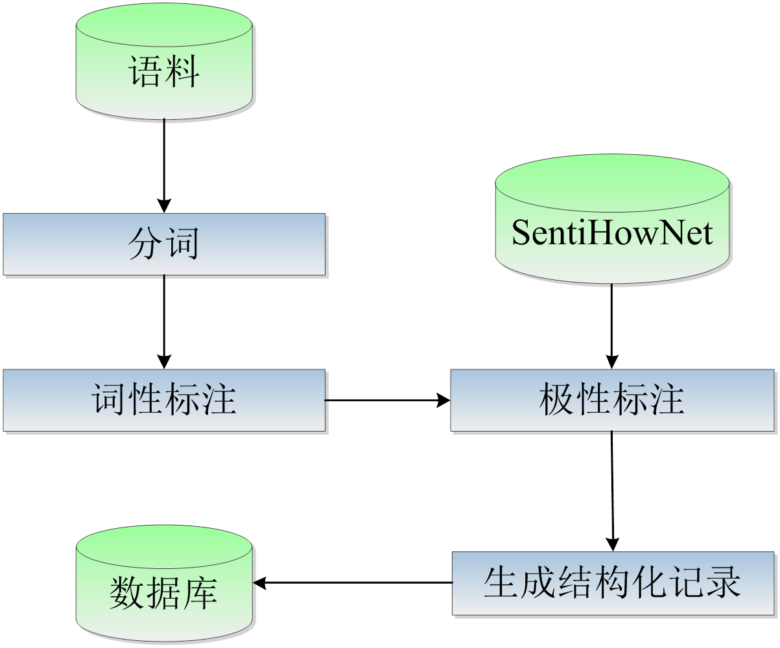
图4- 语料预处理流程

4.3.1 分词和词性标注
对语料文本进行分词处理是语料资源分析处理的基础工作。本文对语料资源的分词和词性标注均采用ICTCLAS^{[38]}设计实现。
汉语词法分析系统ICTCLAS(Institute of Computing Technology, Chinese Lexical Analysis System)是由中国科学院计算技术研究所在多年研究工作积累的基础上研制的。其主要功能包括中文分词、词性标注、命名实体识别和新词识别等。
ICTCLAS系统具有以下特点：
- 综合性能最优
ICTCLAS系统单机每秒可以查询100万词条，而内存消耗小于知识库大小的1.5倍。ICTCLAS分词速度单机996KB/s，分词精度98.45%。
- 统一的语言计算理论框架
ICTCLAS采用了层叠隐马尔可夫模型（Hierarchical Hidden Markov Model），将汉语词法分析的汉语分词、未定义词识别、词性标注等环节都统一到一个完整的理论框架中，获得了较好的总体效果。
- 全方位支持各种环境下的应用开发
ICTCLAS全部采用C/C++编写，支持Linux、FreeBSD及Windows系列操作系统，支持C/C++/C#/Delphi/Java等主流的开发语言；支持GBK编码分词，同时支持UTF-8编码和Big5编码分词；支持繁体中文分词；支持多线程分词。
- 国内和国际权威的公开评测的认可
ICTCLAS1.0在国内973专家组组织的评测中活动获得了第一名，ICTCLAS2.0在第一届国际中文处理研究机构SigHan组织的评测中都获得了多项第一名。
正是基于以上考虑，本文设计的分词和词性标注方法采用ICTCLAS5.0 API实现。

4.3.2 极性标注
由于本章的基于语料的情感词典扩展研究的词语是形容词性和副词性的。因此，词语极性标注主要是将分词和词性标注的形容词和副词采用SentiHowNet进行极性标注。

4.3.3 生成结构化记录
生成结构化记录是指将分词、词性标注和极性标注得到的信息与词语在语料中的相关信息按照一定的结构组织、存储起来，为后续工作做准备。
生成的结构化语料预处理记录格式如图4-3所示，语料在预处理得到的词语记录中，本文主要关注的内容有词语编号（ID）、词性（Category）、中文词语（W_C）、词语在句子中的编号（Word_Tag）、词语所在语料文件编号（File_Tag）、词语所在句子编号（Sentence_Tag）、情感标号（Senti_Tag）、积极极性值（PosScore）和消极极性值（NegScore）。值得说明的是，情感标号的取值为Yes和No，分别表示需要评价和已评价。
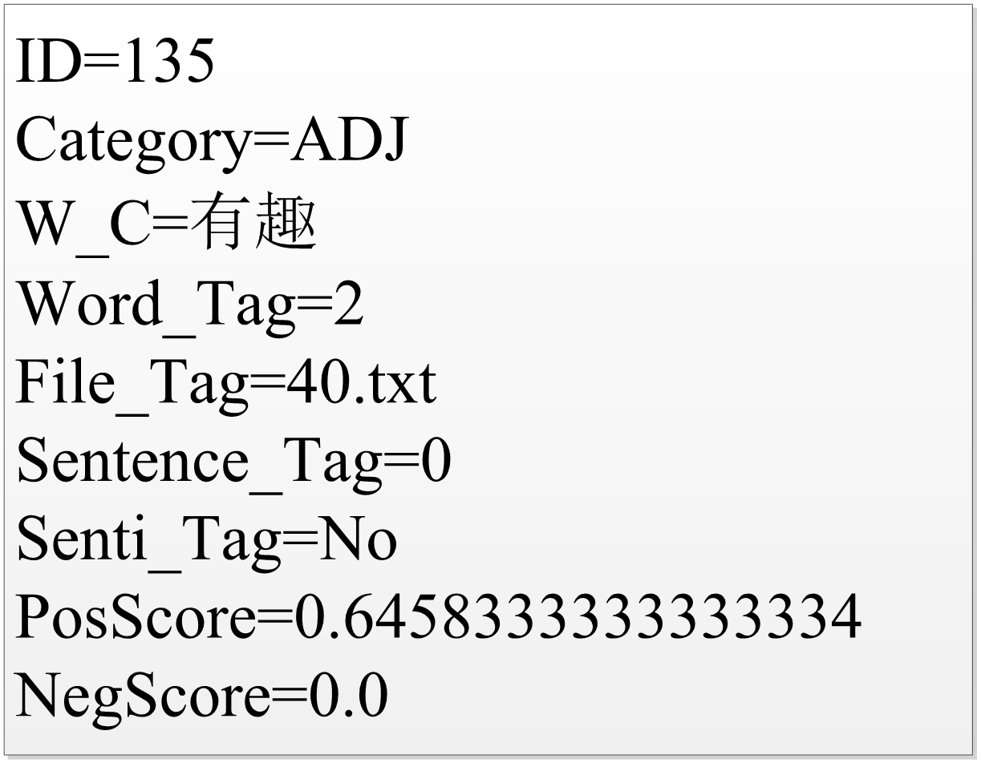
图4- 语料预处理记录格式

4.3.4 语料预处理示例
本文选取的示例处理语料片段为“看她痴爱一场，颠狂一生，看她临他写过的字，饮他喝过的茶，爱他喜欢的花；看她晕沉沉地弥留，熬过油尽灯枯，却等不来爱人的相送，我只觉内心倍觉凄苦。”。
表4- 语料预处理后的结构化记录
ID | Category | isSenti | W_C | PosScore | NegScore
35465 | ADJ | No | 痴 | 0.2333 | 0.3417
35466 | ADJ | Yes | 颠狂
35467 | ADJ | No | 枯 | 0.0 | 0.3235
35468 | Conj | No | 却
35469 | ADV | No | 不 | 0.0 | 0.0
35470 | ADV | No | 相 | 0.0346 | 0.0511
35471 | ADV | No | 只 | 0.0 | 0.0
35472 | ADJ | Yes | 凄苦

- 分词和词性标注
经过语料预处理中的分词和词性标注得到以下结果：“看/v 她/rr 痴/ad 爱/v 一/m 场/qv ，/wd 颠狂/a 一生/n ，/wd 看/v 她/rr 临/v 他/rr 写/v 过/uguo 的/ude1 字/n ，/wd 饮/v 他/rr 喝/vg 过/uguo 的/ude1 茶/n ，/wd 爱/v 他/rr 喜欢/vi 的/ude1 花/n ；/wf 看/v 她/rr 晕/vi 沉沉/z 地/ude2 弥留/vi ，/wd 熬/v 过/uguo 油/n 尽/vi 灯/n 枯/ag ，/wd 却/d 等/v 不/d 来/vf 爱人/n 的/ude1 相/d 送/v ，/wd 我/rr 只/d 觉/v 内心/n 倍/q 觉/v 凄苦/a 。/wj”。
- 极性标注和结构化处理
经过极性标注和结构化处理后得到的记录如表4-1所示。由于所举示例为语料文本中的片段，故在生成的结构化记录中略去词语在句子中的编号（Word_Tag）、词语所在语料文件编号（File_Tag）、词语所在句子编号（Sentence_Tag）等记录项。

4.4 基于语言特征的情感词典扩展
本文设计实现的基于语言特征的情感词典扩展方法主要是采用基于关联词的方法进行情感词语的选取和倾向计算。
早期关于英文的一些研究^{[12]}发现，由连词（如and或but）连接的两个形容词的极性往往存在一定的关联性，如“and”连接的形容词（如“nice and good”）极性相同，而“but”连接的形容词（如“nice but unnatural”）极性相反。基于语言特征的中文情感词典扩展吸收借鉴了这些研究成果。

4.4.1 连词选择
连词是用来连接词与词、词组与词组或句子与句子、表示某种逻辑关系的虚词。连词可以表示并列、承接、转折、因果、选择、假设、比较、让步等关系^{[40]}。
通常由并列连词或递进连词连接的两个形容词的极性是相同的，由转折连词连接的两个形容词的极性是相反的。通过研究分析，本文主要研究基于表达并列、转折和递进三种关系的连词如何进行情感词典扩展。
- 并列关系连词：和、跟、与、既、同、及、况、况且、乃至、并、也、又；
- 转折关系连词：却、虽然、但是、然而、偏偏、只是、不过、至于、致、不料、岂知；
- 递进关系连词：不但、不仅、何况、并、且、而且。

4.4.2 基于连词的情感词语选取和倾向计算
基于连词的情感词语选取和倾向计算的流程如图4-4所示，主要包括获取待评价词语、连词结构分析和倾向计算三个过程。待评价词采用基于连词的方法能够计算出情感倾向值的选取为情感词语，其情感倾向可以根据计算得到的情感极性值判别。
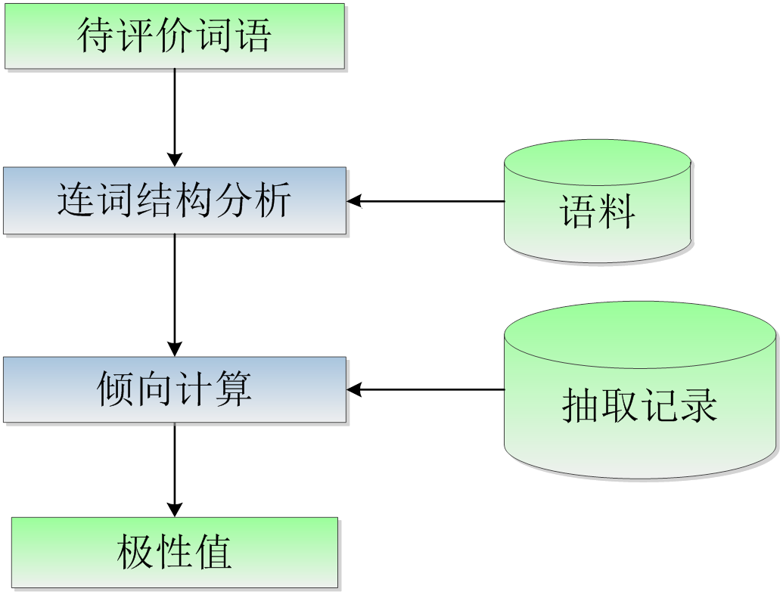
图4- 基于连词的情感词语选取和倾向计算流程图
以4.3.4节中所举示例对图4-4所示流程进行具体说明。
- 获取待评价词语
对语料预处理的记录表4-1进行分析获得待评价词语为“颠狂”和“凄苦”。待评价词语是满足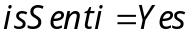和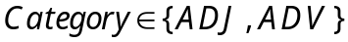两个条件的词语。
- 连词结构分析
句法分析是获取待评价词语所在的句子并进行成分分析。“颠狂”和“凄苦”两个词语所在句子中存在转折连词“却”，表达转折关系。位于转折连词两侧的形容词的情感极性相反。
- 倾向计算
根据句法分析的结果和抽取的记录，计算待评价词语的极性。在进行情感倾向计算时，遵循以下原则：
- 位于连词同一侧的形容词或副词具有相同极性；
- 位于并列连词和递进连词两侧的形容词或副词具有相同极性；
- 位于转折连词两侧的形容词或副词具有相反极性。
例如，按照以上原则，“颠狂”的情感极性和“枯”相同，积极极性值为0.0，消极极性值为0.3235；“凄苦”的情感极性与“枯”相反，积极极性值为0.3235，消极极性值为0.0。

4.4.3 实验设计
基于语言特征的情感词典扩展实验的软硬件环境配置如表3-3所示。在进行实验时，还使用到了ICTCLAS 5.0的API。
本实验使用的词典资源和语料资源及相关信息如表4-2所示。
表4- 实验使用的资源
词典资源 | SentiHowNet | 基于第三章工作设计实现
语料资源 | Hotel语料 | 中科院，谭松波，共4000篇
语料资源 | Book语料 | 中科院，谭松波，共4000篇
语料资源 | NoteBook语料 | 中科院，谭松波，共4000篇

本实验分三步进行：
- 利用ICTCLAS 5.0、SentiHowNet等资源设计实现语料预处理方法。
- 设计实现基于连词的情感词语选取和倾向计算方法。
- 构建情感词典并进行性能评测。

4.4.4 结果分析
经语料预处理得到待评价词语集合，经基于连词的方法进行情感词语选取和倾向计算得到情感词语集合和相应的倾向极值。实验中用于评测参考的人工标注的情感词语是基于人工标注和网络注释（百度百科等）等多种途径综合得到的。
表4- 各个领域语料的实验结果
 | 待评价词语 | 机器标注 | 正确标注
Hotel语料 | 103 | 51 | 45
Book语料 | 166 | 166 | 112
NoteBook语料 | 61 | 61 | 41

针对三个领域（Hotel、Book、NoteBook）的情感词典扩展实验结果如表4-3所示，其中待评价词语是指在各个语料中标注为形容词性和副词性的未被标注极性的词语，机器标注词语指的是采用本文设计算法标注的词语，正确标注词语指的是采用机器标注和对待评价词语采用人工标注极性相同的词语。
使用第二章给出的情感分析的评测标准，参考公式（2.1）、（2.2）和（2.3）对基于语言特征的情感词典扩展方法进行评测，结果如表4-4所示。对于三个语料，其召回率均达到67%以上，正确率达43%以上。其中对于Hotel语料，其召回率最低，为43.69%，其余语料召回率较高。经分析，Hotel语料中可以用于计算的连词结构的语句所占的比例小于其他语料。
表4- 各个领域性能评测结果
 | 正确率（） | 召回率（） | 值
Hotel语料 | 43.69% | 88.24% | 58.44%
Book语料 | 67.47% | 67.47% | 67.47%
NoteBook语料 | 67.21% | 67.21% | 67.21%

4.5 基于统计特征的情感词典扩展
本文设计实现的基于统计特征的情感词典扩展方法主要是采用基于上下文的方法进行情感词语的选取和倾向计算。
词语的上下文是词语在实际应用中的语言环境，它在自然语言处理中的价值体现在两个方面：一方面，在自然语言知识获取的过程中，上下文是知识获取的来源，在相应推理机制下，上下文本身就是知识；另一方面，在自然语言处理的应用问题解决过程中，上下文扮演着解决所需信息和资源提供者的重要角色。特别是在语料库语言学中，各种机器学习方法的引入使词语的上下文成为计算语言学知识获取和问题求解过程中最为重要的资源，在无监督学习方法中更是如此^{[41]}。
通常情况下，上下文的选取时基于核心词左右一定范围进行的，这个固定的范围被称为“窗口”。选择合适的窗口，可以使得上下文的计算提供的信息量足够大，产生的噪声足够小。对于英文，文[42]指出核心词左右5个词的范围可以为词语搭配提供95%的信息，文[43]指出上下文±2是最好的选择，范围进一步扩大后提供的信息量不会有明显的增加且会带来不必要的计算开销。
有许多研究人员基于语料资源的统计特征开展情感分析研究工作。Wiebe^{[10]}等人采用类似相似度分布的词聚类方法在大语料库中完成了形容词性的情感词语的获取。Turney^{[11]}等人提出使用点互信息（Point Mutual Information）的方法来识别各种词性的情感词语。这些基于语料资源统计特征的情感词语获取和判别等技术研究为本文开展相关研究有着重要指导意义。文[44]中对有监督的基于上下文的统计特征的情感词语的识别和极性计算进行了探索。本文设计实现的基于统计特征的情感词典扩展方法是一种基于上下文的无监督的方法。本文的方法首先是对待评价词语，分析其上下文词语的词性，获取其特征向量；其次，根据其上下文特征向量实现情感词语选取和倾向计算方法。

4.5.1 统计特征选择
本文选取的统计特征为词语的上下文。我们选取的词语的上下文特征是与词语两边相邻的词语的词性。基于以上分析，我们给出特征向量和窗口的概念。
定义4-1 词语的特征向量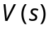和窗口。词语的特征向量是指由词语和其相邻上下文词语的词性组成的向量，具体形式见公式（4.1），其中，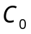表示词语的词性，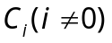表示与相邻的词语的词性，表示与词语的相对距离，表示窗口，即特征向量中与词语相对距离的最大值。
（4.1）
例如，4.3.4节示例中词语“颠狂”的在窗口为3（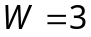）时的特征向量为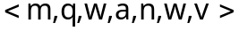。

4.5.2 基于上下文的情感词语选取和倾向计算
基于上下文的情感词语选取和倾向计算的流程如图4-5所示，主要包括获取待评价词语、上下文分析、极性分类及倾向计算三个过程。待评价词采用基于上下文的方法能够计算出情感倾向值的选取为情感词语，其情感倾向可以根据计算得到的情感极性值判别。
以Book语料中编号（ID）为15609的词语“亮丽”为例对图4-5所示流程进行具体说明。
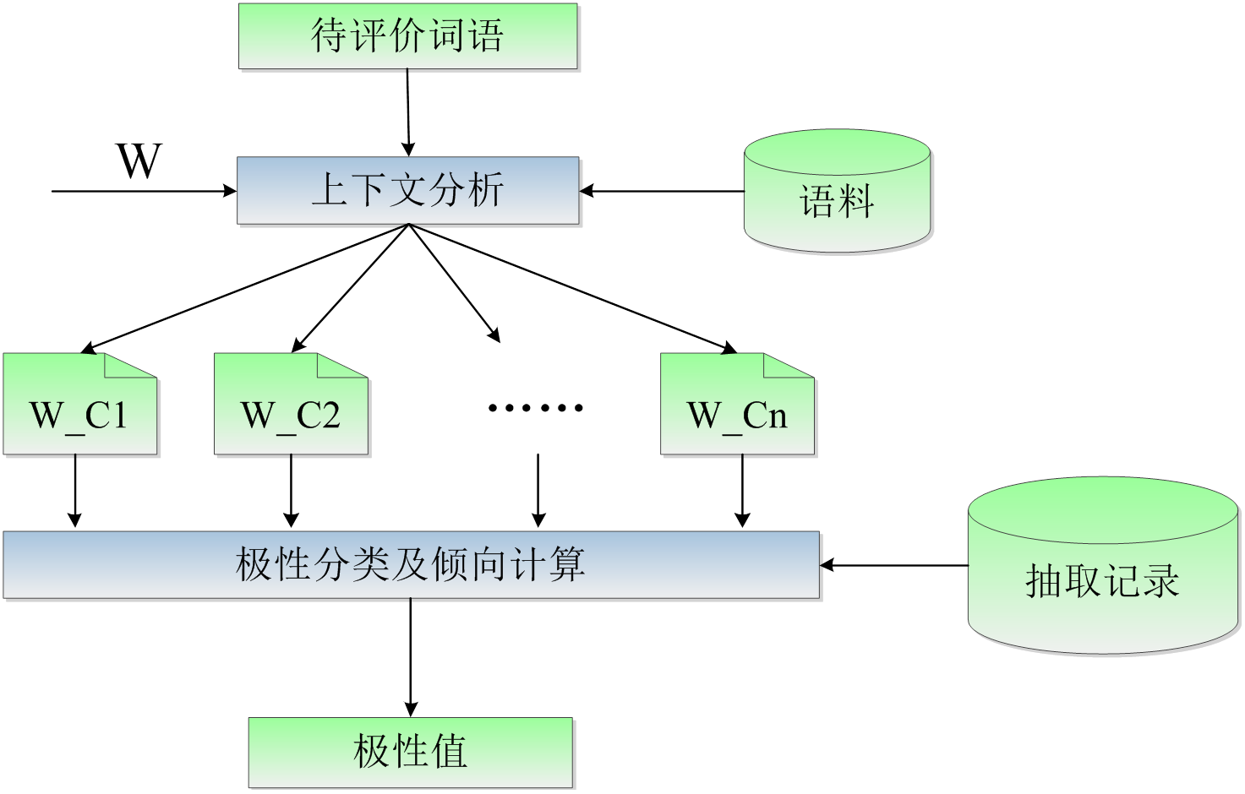
图4- 基于上下文的情感词语选取和倾向计算流程图
- 获取待评价词语
对Book语料预处理的记录表进行分析获得待评价词语为“亮丽”、“直白”等共166个词语。我们以“亮丽”为例对上下文分析、极性分类和倾向计算过程进行说明。
- 上下文分析
上下文分析主要是根据设定窗口的值获取待评价词语的特征向量，并从语料资源中获取所有与待评价词语特征相同的词语。例如，设定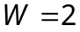，则“亮丽”的特征向量为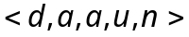，获取与其特征向量相同的所有词语如表4-5所示。
- 极性分类及倾向计算
基于上下文特征和抽取记录，对分析得到的与“亮丽”的特征向量相同的词语进行极性分类，并根据分类结果计算待评价词语的极性。对所得词语列表分类是将其分为积极性、消极性和中性三类，待评价词语的极性与记录数最多的一类相同。
例如，经过极性分类，表4-5中的词语最终被分为两类，其中积极倾向词语有14个，消极倾向的词语有6个。故词语“亮丽”的情感极性为积极倾向，其极性值由积极倾向的词语计算得到，其计算方法参考公式（3.1）。经过计算，“亮丽”的积极极性值为0.4297，消极极性值0.0421。
表4- 特征向量与“亮丽”的相同的词语列表
W_C | 词语上下文 | W_C | 词语上下文
大 | 没有多大的可读性 | 弱小 | 再贫困弱小的人
大 | 没有多大的意义 | 贤惠 | 又温柔贤惠的妻子
简单 | 太浅显简单的东西 | 实 | 真真实实的人
大 | 没有多大的意义 | 有趣 | 又生动有趣的绘画
真实 | 比较客观真实的角度 | 直观 | 没有明显直观的效益
新鲜 | 更多新鲜的元素 | 奇妙 | 更多奇妙的东西
严格 | 太多严格的界限 | 好 | 更多好的作品
石破天惊 | 颇多石破天惊之语 | 肮脏 | 太多肮脏的东西
柔软 | 最脆弱柔软的心脏 | 多 | 反正好多的故事
粗俗 | 原本低级粗俗的俚语 | 曲折 | 明明惊险曲折的战争

4.5.3 实验设计
基于统计特征的情感词典扩展实验的软硬件环境配置如表3-3所示。本实验使用的词典资源和语料资源及相关信息如表4-2所示。
本实验共分三步进行：
- 利用ICTCLAS 5.0、SentiHowNet等资源设计实现语料预处理方法。
- 设计实现基于上下文的情感词语选取和倾向计算方法。
- 构建情感词典并进行性能评测。

4.5.4 结果分析
经语料预处理得到待评价词语集合，经基于上下文的方法进行情感词语选取和倾向计算得到情感词语集合和相应的倾向极值。实验中用于评测的参考的人工标注的情感词语是基于人工标注和网络注释（百度百科等）等多种途径综合得到的。
针对三个领域（Hotel、Book、NoteBook）的情感词典扩展实验结果如表4-6所示，其中待评价词语是指在各个语料中标注为形容词性和副词性的未被标注极性的词语，机器标注词语指的是采用本文设计算法标注的词语，正确标注词语指的是采用机器标注和对待评价词语采用人工标注极性相同的词语。
使用第二章给出的情感分析的评测标准，参考公式（2.1）、（2.2）和（2.3）对基于语言特征的情感词典扩展方法进行评测，结果如图4-6、图4-7和图4-8所示。对于三个语料，当窗口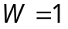时，准确率最高，分别为67.65%、72.89%和72.13%；当窗口时，召回率有所上升，准确率略有下降；当窗口时，召回率最高，准确率和值下降较多。
表4- 各个领域语料在不同窗口下的实验结果
窗口大小 | 领域语料 | 待评价词语 | 机器标注 | 正确标注
 | Hotel语料 | 103 | 102 | 69
 | Book语料 | 166 | 166 | 121
 | NoteBook语料 | 61 | 61 | 44
 | Hotel语料 | 103 | 94 | 69
 | Book语料 | 166 | 145 | 110
 | NoteBook语料 | 61 | 52 | 39
 | Hotel语料 | 103 | 54 | 45
 | Book语料 | 166 | 78 | 56
 | NoteBook语料 | 61 | 29 | 17

通过对评测结果进行分析，本文发现在设计基于统计特征的情感词典扩展方法时，采用窗口进行情感词语选择，采用窗口进行情感词语倾向计算，可以获得较好的性能。
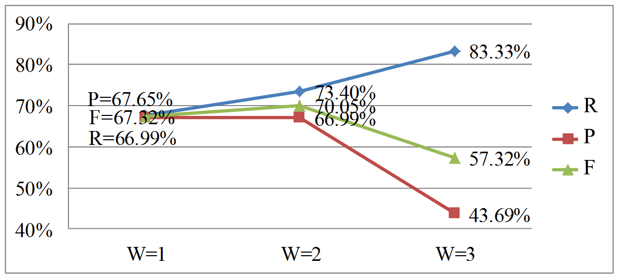
图4- Hotel语料评测结果
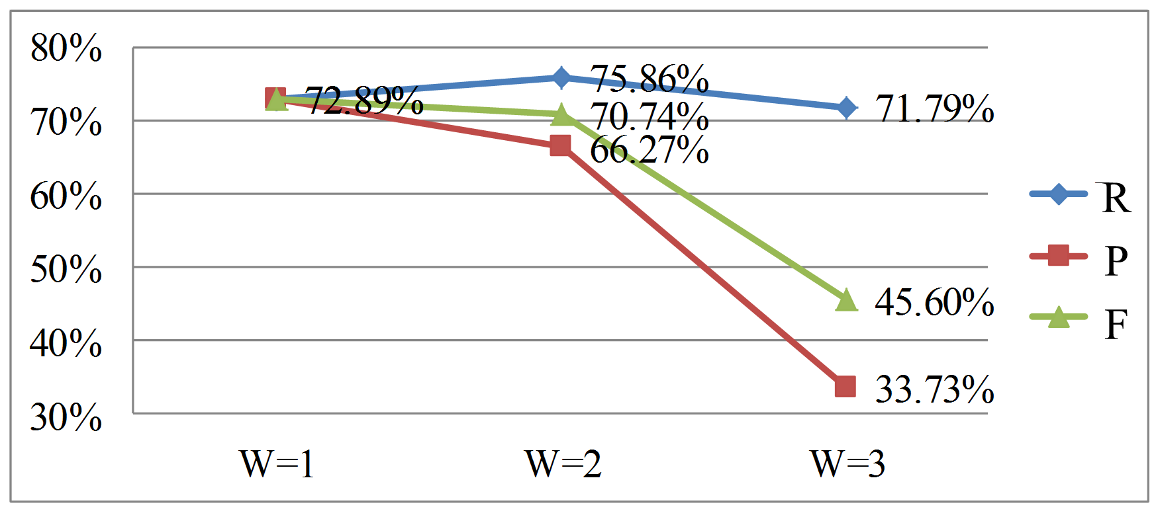
图4- Book语料评测结果
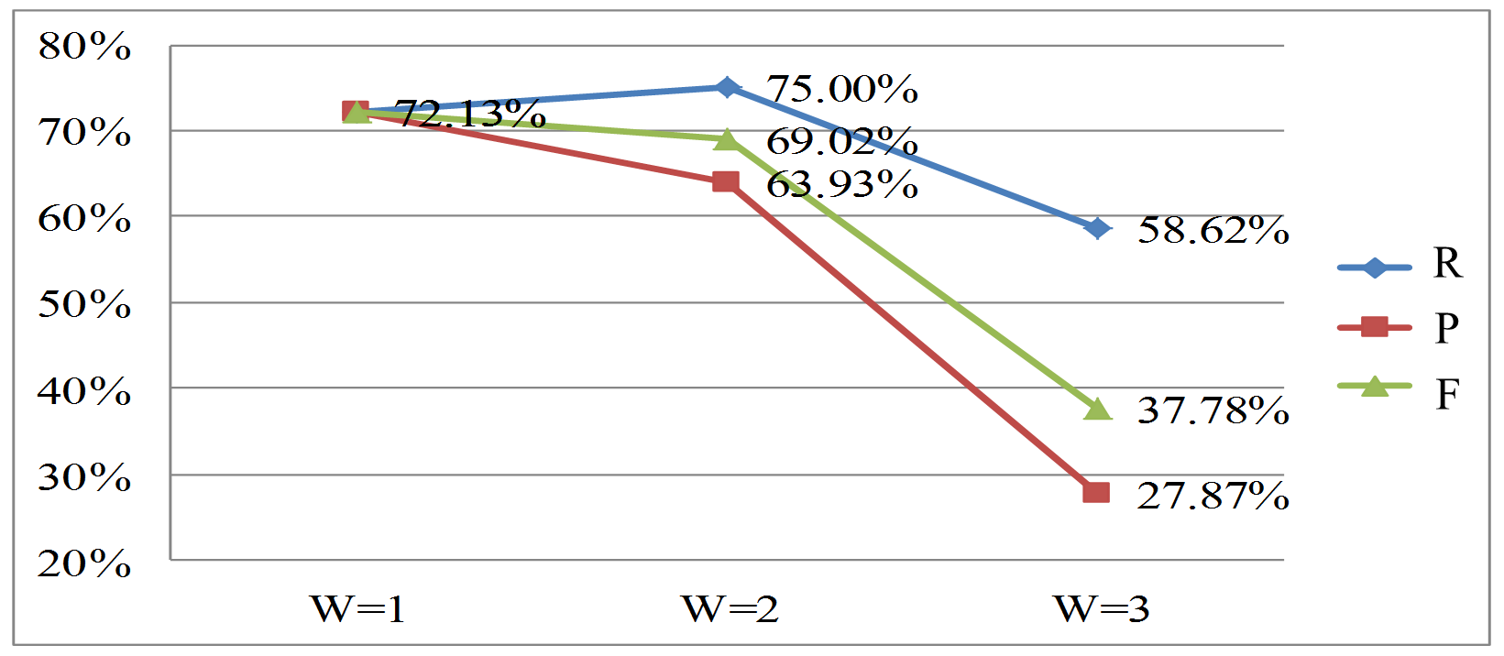
图4- NoteBook语料评测结果

4.6 基于混合特征的情感词典扩展
本文对设计实现的基于语言特征的情感词典扩展方法和基于统计特征的情感词典扩展方法的实验结果进行仔细分析发现，采用语言特征无法进行选择和情感倾向计算的词语，可以采用统计特征进行处理；同样的，采用统计特征无法进行选择和情感倾向计算的词语，可以采用语言特征进行处理；两种方法可以相互补充。
综合本文4.4节和4.5节的工作，本文提出基于混合特征的情感词典扩展方法。

4.6.1 基于混合特征的情感词语选取和倾向计算
基于混合特征的情感词语选取和倾向计算的流程如图4-9所示，主要包括情感词语选取和词语情感倾向计算两个过程。待评价词语采用基于混合特征的方法能够计算出情感倾向值的选取为情感词语，其情感倾向可以根据计算得到的情感极性值判别。
- 情感词语选取
在获取待评价词语后，分别采用基于语言特征的情感词语选取和基于统计特征的情感词语选取两种方法分别对待评价词进行处理。在两种方法分别处理完成后，对两者机器标注结果求并集作为选取的情感词语集合。
- 词语情感倾向计算
将选取的情感词语集合分别采用两种方法进行倾向计算，在将两种方法计算的倾向值合成时，遵循以下原则：
- 优先采用基于统计特征的方法计算出的情感倾向值作为待评价词语的情感极性值。
- 当采用基于统计特征的方法进行计算时，优先设置窗口大小为2，其次为1。
- 当采用基于统计特征的方法无法对待评价词语进行情感计算时，采用基于语言特征的方法进行计算。
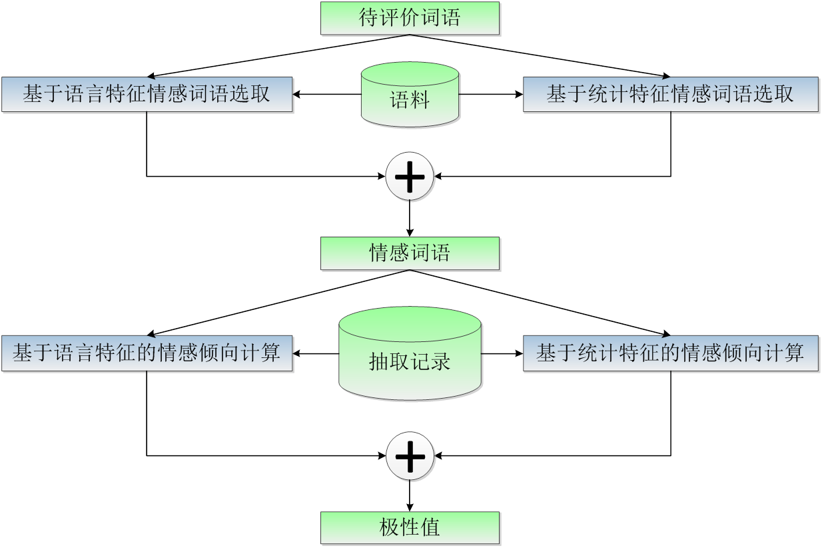
图4- 基于混合特征的情感词语选取和倾向计算流程图

4.6.2 实验设计
基于混合特征的情感词典扩展实验的软硬件环境配置如表3-3所示。实验使用的词典资源和语料资源及相关信息如表4-2所示。
本实验分三步进行：
- 利用ICTCLAS 5.0、SentiHowNet等资源设计实现语料预处理方法。
- 设计实现基于混合特征的情感词语选取和倾向计算方法。
- 构建情感词典并进行性能评测。

4.6.3 结果分析
经语料预处理得到待评价词语集合，经基于语言特征和基于统计特征的方法进行情感词语选取并对结果求并后得到情感词语集合，通过基于语言特征和基于统计特征的方法进行词语情感倾向计算后得到词语的情感极性值。实验中用于评测的参考的人工标注的情感词语是基于人工标注和网络注释（百度百科等）等多种途径综合得到的。
针对三个领域（Hotel、Book、NoteBook）的情感词典扩展实验结果如表4-7所示。
表4- 各个领域的实验结果
 | 待评价词语 | 机器标注 | 正确标注
Hotel语料 | 103 | 102 | 77
Book语料 | 166 | 166 | 128
NoteBook语料 | 61 | 61 | 48

使用第二章给出的情感分析的评测标准，参考公式（2.1）、（2.2）和（2.3）对基于语言特征的情感词典扩展方法进行评测，结果如表4-9所示。
表4- 各个领域的评测结果
 | 正确率（） | 召回率（） | 值
Hotel语料 | 75.49% | 74.76% | 75.12%
Book语料 | 77.11% | 77.11% | 77.11%
NoteBook语料 | 78.69% | 78.69% | 78.69%

基于语言特征的情感词典扩展、基于统计特征的情感词典扩展和基于混合特征的情感词典扩展的实验评测结果对比情况如图4-10、图4-11和图4-12所示，通过分析发现，基于混合特征的情感词典扩展方法的评测性能是在各个领域预料中均是最优的。因此，可以依据基于混合特征的情感词语选取和倾向计算方法的实验结果扩展情感词典。
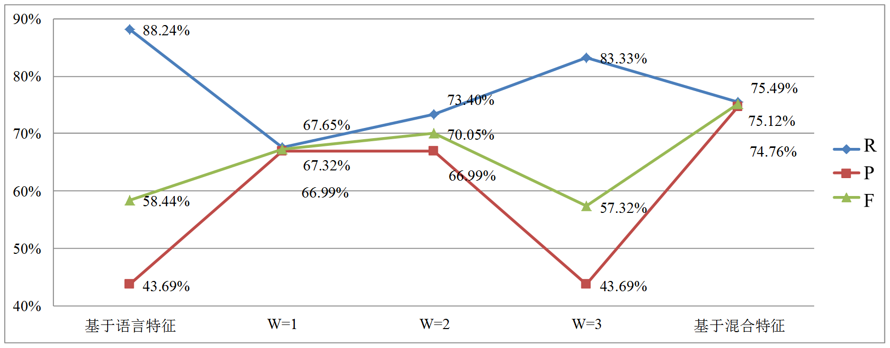
图4- Hotel语料评测结果综合比较
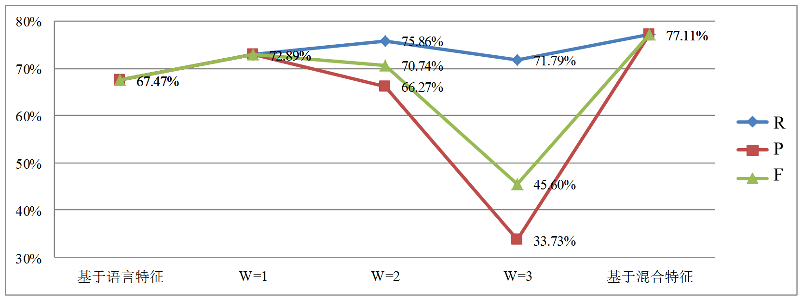
图4- Book语料评测结果综合比较
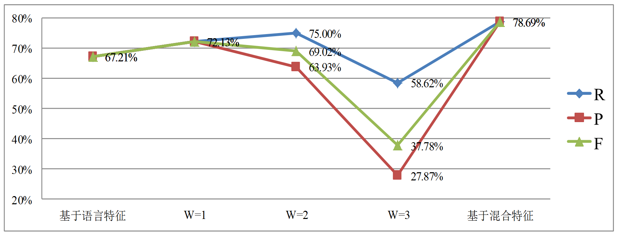
图4- NoteBook语料评测结果综合比较

4.7 本章小结
本章详细讨论了基于语料资源的情感词典扩展问题描述和方法设计；对基于语言特征的情感词典扩展和基于统计特征的情感词典扩展的关键技术分别进行了研究和实现；并设计了基于混合特征的无监督的情感词典扩展方法。本章还详细分析了每个扩展方法的实验结果，并基于实验结果对情感词典SentiHowNet进行了扩展。

第五章 情感词典及其应用接口
通过设计实现基于语义词典的情感词典构建方法和基于语料资源的情感词典扩展方法，本文设计生成了情感词典SentiHowNet。本章将分别对SentiHowNet情感词典的概况、组织结构和应用接口设计进行介绍，并给出基于SentiHowNet情感词典的应用实例。

5.1 情感词典概况
本文设计生成的情感词典SentiHowNet是基于HowNet、WordNet、SentiHowNet等词典资源构建的，并通过设计实现基于语料资源的情感词典扩展方法对SentiHowNet进行了扩展。SentiHowNet基于HowNet等资源构建的情感词典规模如表5-1所示。
表5- SentiHowNet词典情感词语规模
 | 积极倾向 | 消极倾向 | 总计
基于HowNet词典 | 3946 | 4140 | 8086
基于Hotel语料 | 74 | 14 | 88
基于Book语料 | 119 | 23 | 142
基于NoteBook语料 | 38 | 8 | 46

本文设计生成的SentiHowNet情感词典的相关记录信息采用Microsoft Access 2003数据库进行存储。SentiHowNet情感词典记录了词语的语义关系、上下文特征向量、情感极性值等多种信息，提供了丰富的情感资源和应用访问接口。使用SentiHowNet中词语的语义关系和情感倾向值可以进行词语相似度计算等情感分析应用。采用SentiHowNet中记录的词语的上下文特征向量可以对新领域的语料中的词语进行极性标注，实现针对新领域的情感词典扩充。因此，情感词典中记录的这些丰富的相关情感信息，对扩充情感词典和开展情感分析应用研究（如舆情分析）等具有重要意义。

5.2 情感词典组织结构
SentiHowNet情感词典的主要构成如表5-2所示。
表5- SentiHowNet情感词典构成
名称 | 备注
Taxonomy | HowNet义原及其倾向性信息
SentiHowNet | HowNet词语及其倾向性信息
Hotel_ADJ_ADV_Vector | Hotel语料中形容词和副词的特征向量
Hotel_ADJ_ADV_Score | Book语料扩展的词语及其倾向性信息
Book_ADJ_ADV_Vector | Book语料中形容词和副词的特征向量
Book_ADJ_ADV_Score | Book语料扩展的词语及其倾向性信息
NoteBook_ADJ_ADV_Vector | NoteBook语料中形容词、副词的特征向量
NoteBook_ADJ_ADV_Score | NoteBook语料扩展的词语及其倾向性信息

结合SentiHowNet情感词典的构成对SentiHowNet记录的组织结构进行介绍。

5.2.1 基于HowNet的义原组织结构
SentiHowNet情感词典中基于HowNet的义原的记录格式如图5-1所示。
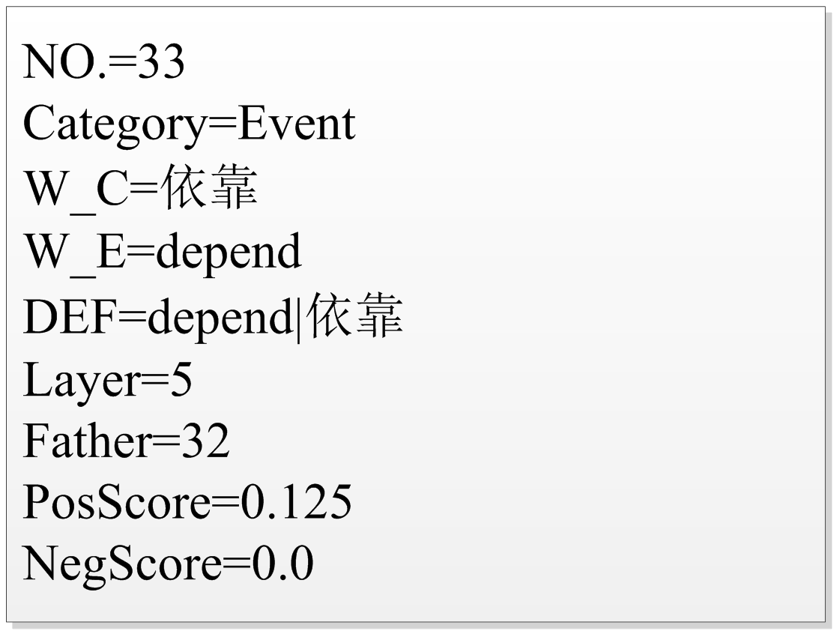
图5- 基于HowNet的义原记录格式
如图5-1所示，在义原的记录信息中，SentiHowNet主要关注的内容有词语编号（No.）、特征类别（Category）、中文词语（W_C）、英文词语（W_E）、属性（DEF）、层次（Layer）、父亲节点编号（Father）。
义原的组织结构可以根据记录中的层次（Layer）和父亲节点编号（Father）计算得到，如编号为33的义原“依靠”位于“事件类（Event）”的第五层，其父亲节点编号为32，通过查询编号为32的义原，得到其父亲节点义原为“有关（relate）”。

5.2.2 基于HowNet的词语组织结构
SentiHowNet中基于HowNet的词语的记录格式如图5-2所示。
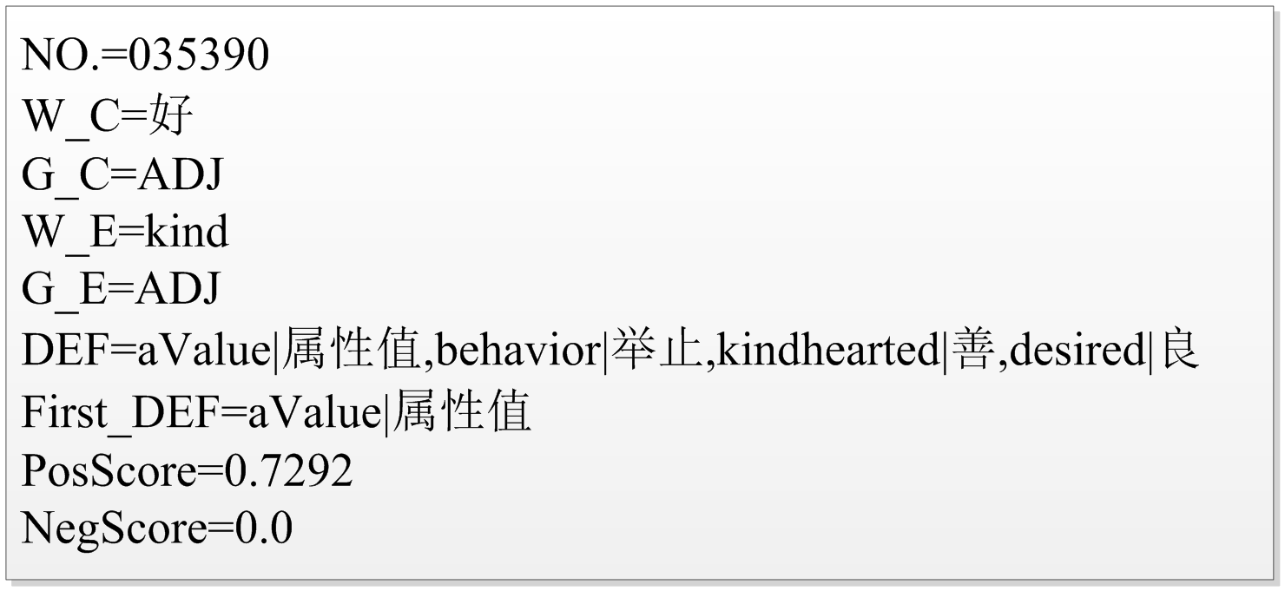
图5- 基于HowNet的词语记录格式
如图5-2所示，在词语的记录信息中，SentiHowNet主要关注的内容有词语编号（No.）、中文词语（W_C）、中文词性（G_C）、英文词语（W_E）、英文词性（G_E）、属性（DEF）、第一属性（First_DEF）、情感极性值（PosScore、NegScore）。
通过图5-2的记录格式，可以对词语进行情感计算。例如，通过分析词语的DEF属性中的义原之间的语义关系可以进行词语的相似度计算等，通过分析词语DEF中义原的英文词语和W_E等信息可以将中文词语与WordNet等语义词典资源关联起来，对词语进行情感计算。

5.2.3 基于语料的词语特征向量
SentiHowNet中基于语料的词语特征向量的记录格式如图5-3所示。
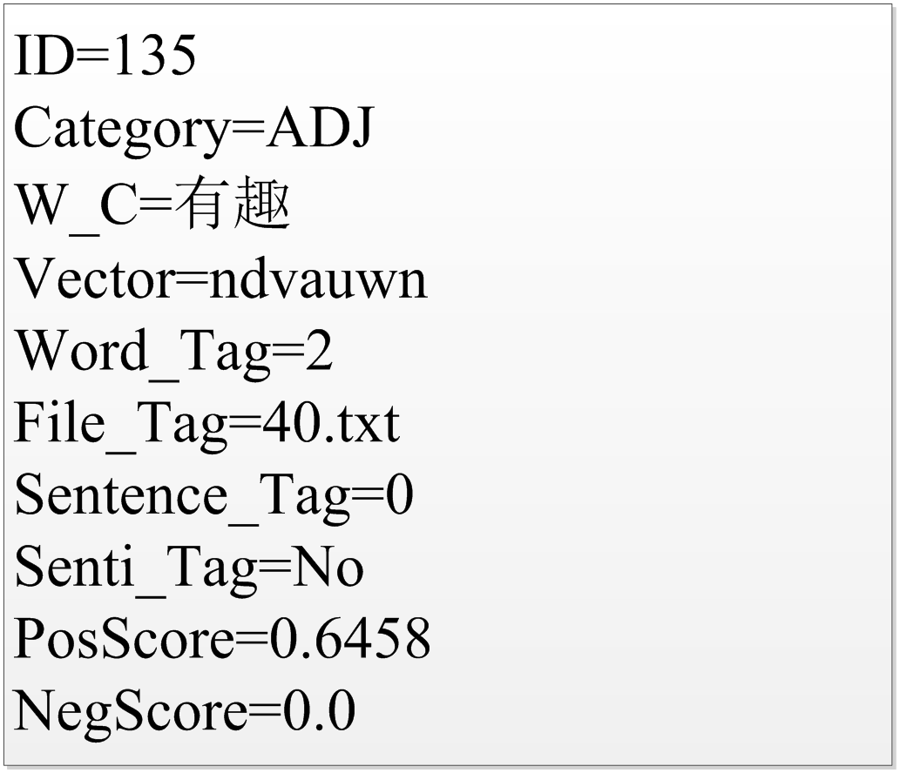
图5- 基于语料的词语特征向量记录格式
如图5-3所示，在词语的特征向量记录中，SentiHowNet主要关注的内容有词语编号（ID）、词性（Category）、中文词语（W_C）、词语在句子中的编号（Word_Tag）、词语所在语料文件编号（File_Tag）、词语所在句子编号（Sentence_Tag）、情感标号（Senti_Tag）、积极极性值（PosScore）和消极极性值（NegScore）。其中，情感标号的取值为Yes和No，分别表示需要评价和已评价。
通过图5-3的记录格式，可以对语料库中新的词语进行上下文分析，进而求解词语的情感倾向。

5.2.4 基于语料的情感词语组织结构
SentiHowNet中基于语料的情感词语的记录格式如图5-4所示。
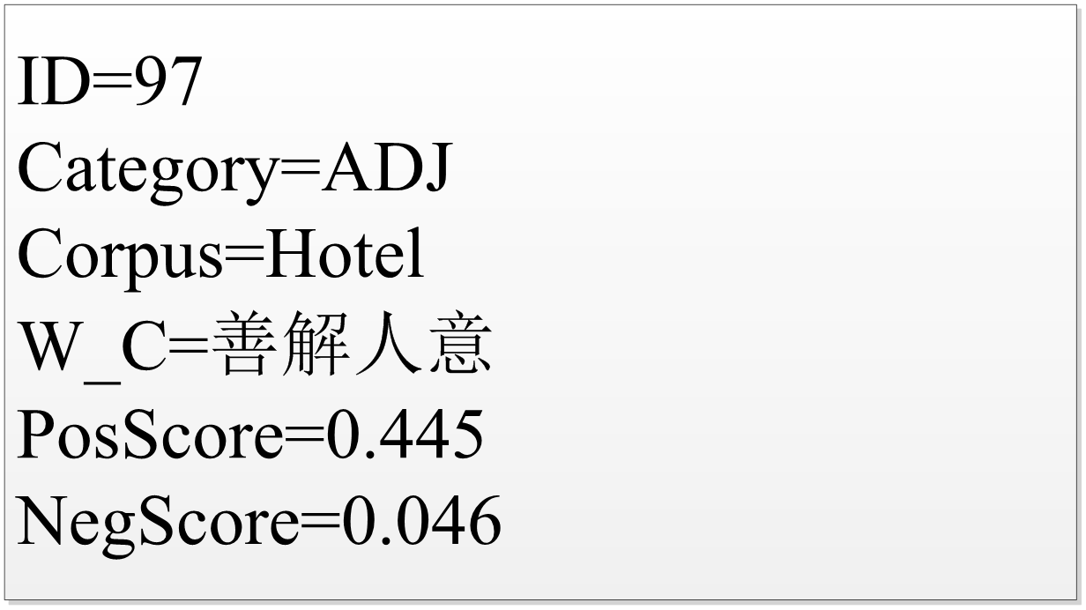
图5- 基于语料的情感词语的记录格式
如图5-4所示，在情感词语的记录中，SentiHowNet主要关注的内容有词语编号（ID）、词性（Category）、中文词语（W_C）、所属语料库（Corpus）、积极极性值（PosScore）和消极极性值（NegScore）。基于图5-4的记录格式，通过获取相关领域语料库中扩展的情感词语的极性值，可以结合词语的特征向量等相关信息进行情感倾向计算等应用。

5.3 情感词典应用接口设计
SentiHowNet情感词典中的词语具有与HowNet中相同的语义关系，且所有词语均进行了情感极性标注，利用SentiHowNet中标注的情感极性值和语义关系，可以用于词语情感计算等。SentiHowNet中保留了语料资源中情感词语的上下文特征向量，可以用于语料中情感词语的识别与倾向计算等。
基于对SentiHowNet情感词典的概况、组织结构等的研究分析，本文设计实现的SentiHowNet情感词典的接口函数主要分为四类：初始化、统计类、查询类和语义计算类。
初始化函数主要完成数据库连接和系统初始化等操作；统计类函数主要是统计指定记录表中的记录总数；查询类函数主要完成对指定表的按给定条件查询表中记录；语义计算类函数主要是利用词语的语义关系进行同义词计算、反义词计算和对义词计算等。
设计实现的各类应用接口函数和其主要功能描述如表5-3所示。
表5- SentiHowNet主要接口函数
函数类别 | 接口函数及功能描述
初始化 | void Init(String SentiHowNetPath);  功能：完成系统的初始化，数据库连接和初始化等工作
统计类 | int GetUnitNum(String Table);  功能：统计指定信息表中的记录总数
查询类 | List SentiHowNet_Search_Keyword(String Table, String Keyword, String ResultSet);  功能：根据关键字设定的条件获取表的特定属性记录
查询类 | List SentiHowNet_Search_All_Keyword(String Table, String Keyword);  功能：根据关键字设定的条件获取表的全属性记录
查询类 | List GetTableName();  功能：获取SentiHowNet词典中的所有表的名称
查询类 | List GetColumn(String Tablename);  功能：获取词典指定信息表的所有属性的名称
语义计算类 | List SentiHowNet_Search_Antonym(String W_C);  功能：给定词语，计算并返回全部反义词记录
语义计算类 | List SentiHowNet_Search_Antonym(int No);  功能：给定词语编号，计算并返回全部反义词记录
语义计算类 | List SentiHowNet_Search_Converse(String W_C);  功能：给定词语，计算并返回全部对义词记录
语义计算类 | List SentiHowNet_Search_Converse(int No);  功能：给定词语编号，计算并返回全部对义词记录
语义计算类 | List SentiHowNet_Search_Synonym(String W_C);  功能：给定词语，计算并返回全部同义词记录
语义计算类 | List SentiHowNet_Search_Synonym(int No);  功能：给定词语编号，计算并返回全部同义词记录

5.4 基于情感词典的应用实例
情感词典可以用于文本信息分类、倾向计算等多项应用，为情感分析的上层应用提供重要的基础情感信息。本文基于第三章、第四章工作构建的情感词典SentiHowNet和5.3节中设计的情感词典应用接口设计实现了情感倾向计算和词语极性标注的系统SentiHowNet System。本文将通过SentiHowNet System系统的设计实现介绍情感词典和应用接口的使用方法。
SentiHowNet System系统架构如图5-5所示。系统主要包含三大功能模块：查询、语义计算和极性标注。
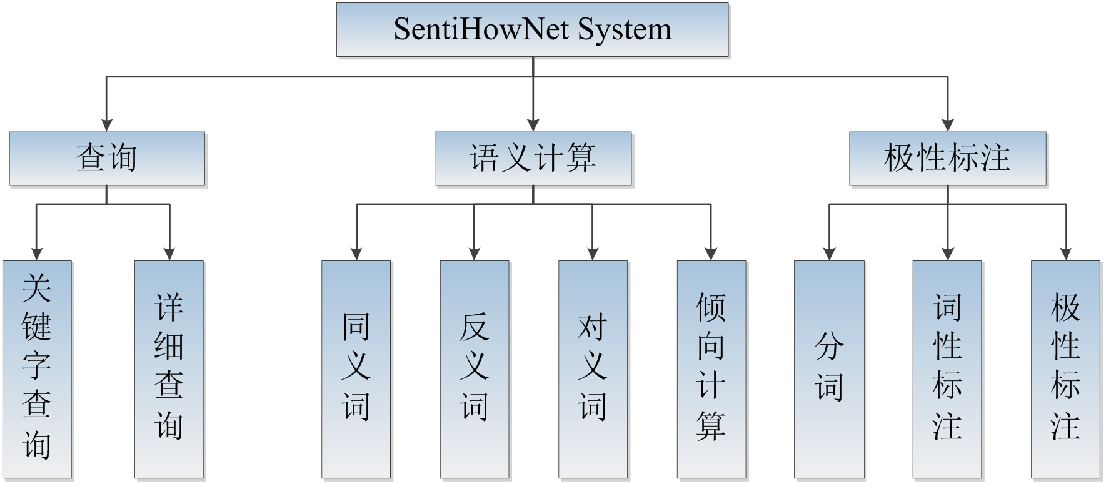
图5- SentiHowNet System系统架构

5.4.1 查询模块设计实现
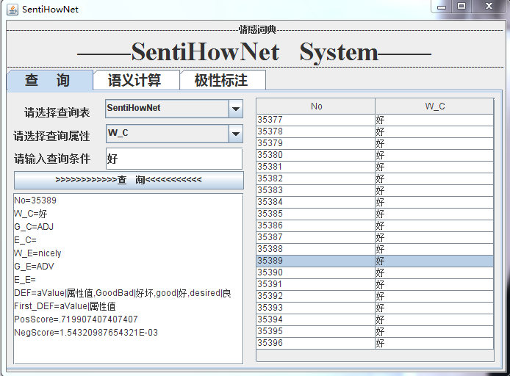
图5- 查询功能运行结果图
查询模块主要功能是对SentiHowNet情感词典的所有记录信息进行查询，包括关键字查询功能和基于关键字查询记录的详细查询功能。该功能模块运行结果如图5-6所示。
该模块在工作时，首先根据选择的查询表、关键属性和查询条件，查询得到设定条件下的记录。在点击查询记录时，系统给出该记录的详细信息。例如在图5-6中，设定的查询表为“SentiHowNet”，属性为“W_C”，查询条件为“好”，点击“查询”得到如图所示的查询记录，在点击编号为“35389”的记录时，系统查询得到该记录的详细记录信息。

5.4.2 语义计算模块设计实现
查询模块主要功能是根据SentiHowNet情感词典中词语的语义关系和情感倾向极性，对给定的词语进行语义计算和倾向分析等。该功能模块设计实现的工作模式共有四种：同义词计算、反义词计算、对义词计算和词语倾向判别。
当选取同义词计算模式时，系统运行结果如图5-7所示。输入词语“漂亮”，选择“同义词”计算模式，点击“计算”，得到如图所示的记录，此外通过系统还可以查看记录的详细信息。反义词计算模式和对义词计算模式与同义词计算模式设计实现类似。
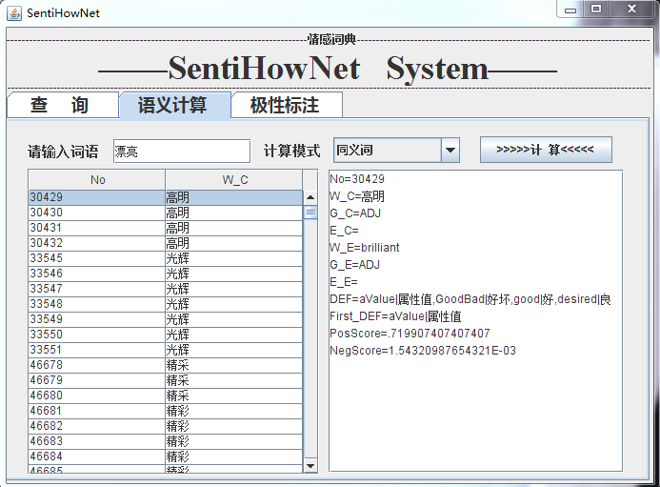
图5- 语义计算模块计算同义词结果图
当选取词语倾向判别计算模式时，系统运行结果如图5-8所示。输入词语“漂亮”，选择“倾向判别”计算模式，点击“计算”，得到如图所示的记录，在记录的详细信息中，系统给出了用户输入词语的倾向判别结果。
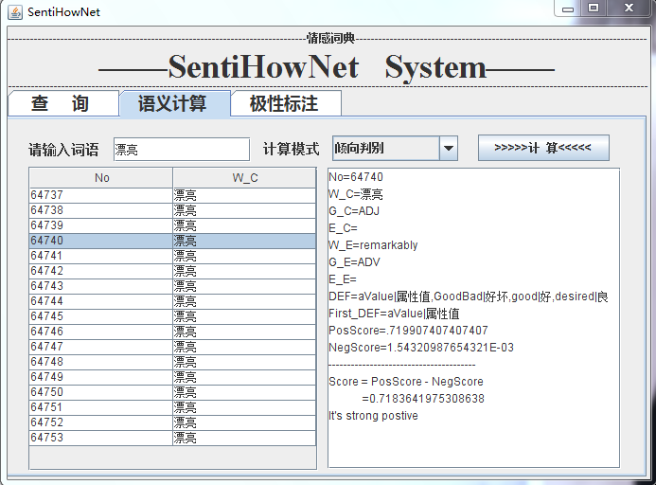
图5- 语义计算模块倾向判别结果图

5.4.3 极性标注模块设计实现
查询模块主要功能是根据SentiHowNet情感词典构建和扩展中的研究成果，对文本片段中的所有词语进行极性标注。该功能模块主要包括两项功能：分词及词性标注、词语极性标注。该模块运行结果如图5-9所示。
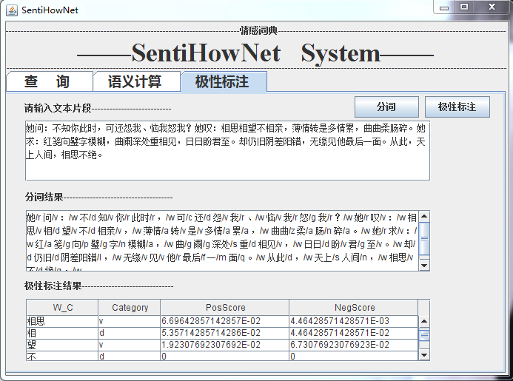
图5- 极性标注模块运行结果图

5.5 本章小结
本章详细介绍了情感词典SentiHowNet的生成基础和概况，并对词典中记录的格式进行了详细的说明，本章重点介绍了情感词典应用接口的设计及其应用，本章的工作有效的将全文的研究成果进行了组织，设计实现的情感词典及其访问接口对情感分析的上层应用研究具有重要意义。

第六章 总结

6.1 全文工作总结
本文通过对情感分析技术的研究分析，掌握了情感资源构建的需求及重要意义。本文对情感资源构建相关技术（如自然语言处理技术等）进行了研究分析，并对情感词典构建相关资源（如HowNet、WordNet和语料库）等进行了研究分析。
本文设计了基于语义词典的情感词典自动构建方法和基于语料资源的无监督的情感词典扩展方法，并以HowNet、WordNet语义词典和多个领域的语料资源等为基础进行了实现。实验结果表明，本文设计实现的方法取得了较好的评测性能。基于这些工作，本文将情感词典构建和扩展等相关研究成果进行了总结，设计实现了情感词典SentiHowNet和其应用访问接口，并基于SentiHowNet设计实现了语义计算和极性标注系统SentiHowNet System。
本文设计生成的SentiHowNet情感词典记录了词语的语义关系、上下文特征向量、情感极性值等多种信息，提供了丰富的情感资源和应用访问接口，对促进舆情分析等情感分析应用具有重要意义。

6.2 下一步工作展望
情感资源构建技术的研究和实现对推动情感分析技术的不断进步发展具有重要意义。构建和扩展情感词典的关键是情感词语的选择和倾向计算方法的设计和实现。本文虽然设计实现了基于语义词典的情感词典构建方法和基于语料资源的情感词典扩展方法，但仍有一些不足。
在下一步工作中，本文将重点从以下方面进行研究：
- 研究如何将基于语料的情感词语选择和倾向计算方法扩展至多种词性，而不是局限于形容词性和副词性的词语。
- 研究如何利用语义词典对扩展的情感词语进行自动语义标注，丰富情感词典的语义资源，提高情感词典的实用性。

致 谢
时间如捧在手中的流水，总在不经意时从指间飞逝。悄然间，我的四年本科生活即将结束。寻梦，在科大撑一只长篙，向理想更远处漫溯。一路走来，我不断成长，不断进步。在本文完成之际，谨向曾经关心和帮助过我的老师、同学以及亲友表示衷心的感谢。
在此我要衷心的感谢王挺老师。在毕业设计过程中王老师的悉心指导，让我学会了许多分析问题和解决问题的能力。王老师渊博的知识、严谨的治学态度、实事求是的工作作风、忘我的工作精神深深影响了我，是我今后努力的榜样。从毕业设计选题、开题到具体实现，每一个环节与王老师的细心指导密不可分。
感谢谢松县师兄一直以来对我的帮助和支持，谢师兄广博的知识、敏锐的思维和细致的指导，开拓了我的思维，对我的毕业设计帮助很大。
感谢队干部一直以来对我的关怀和帮助。尤其是在毕业设计过程中，队干部合理安排时间，为我们能够及时的完成毕业设计提供了有力的保障。
感谢和我一起生活的战友们，是他们使得我的四年生活既紧张又充实，既艰苦又温馨，感谢他们在平时对我的帮助和关怀，感谢他们让我感受到了集体的温暖。
最后我要深深感谢我的父母，是他们养育了我，给我提供了良好的环境，培养了我的理想与信念。他们是我前进的动力，是我奋斗的目标，在此我深深的感谢我的父母，谢谢你们。

参考文献
- 吴琼,谭松波,程学旗.中文情感倾向性分析的相关研究进展[J].信息技术快报.2010,Vol.8 No.4:16-18.
- 赵妍妍,秦兵,刘挺.文本情感分析综述[J].软件学报.2010,第8期.
- Andrea Esuli, Fabrizio Sebastiani. SENTI-WORDNET: A publicly available lexical resource for opinion mining[C]. In Proceedings of the 5th Conference on Language Resources and Evaluation (LREC’06). 2006. 417-422.
- Miller G,Reckwith R, Fellbaum C, et al. Introduction to WordNet: An On-line Lexical Database[EB]. Cognitive Science Laboratory Princeton University, 1993.
- 知网.HowNet[EB/OL]. http://www.keenage.com. 2000.3.10.
- The REtrieval Conference, TREC[EB/OL]. http://trec.nist.gov. 2012.05.
- Yohei Seki, David Kirk Evans, Lun-Wei Ku, Hsin-His Chen, Noriko Kando and Chin-Yew Lin. Overview of Opinion Analysis Pilot Task at NTCIR-6[C]. In Proceedings of the 6th NTCIR Workshop. 2007.
- COAE, COAE-2008[EB/OL]. http://www.searchforum.org.cn/tansongbo/. 2010.
- Hatzivassiloglou V, McKeown KR. Predicting the semantic orientation of adjectives[C]. In: Proceedings of EACL-1997. Morristown: ACL, 1997. 174-181.
- Wiebe J. Learning Subjective Adjectives from Corpora[C]. In Proceeding of AAAI. 2000.
- Turney P, Littman ML. Measuring Praise and Criticism: Inference of Semantic Orientation from Association[J]. ACM Transactions on Information Systems (TOIS). 2003. 21(4):315-346.
- Kamps J, Marx M, Mokken RJ. Using WordNet to Measure Semantic Orientation of Adjectives[C]. In: Proceedings of the LREC. 2004.
- Stefano Baccianella, Andrea Esuli, and Fabrizio Sebastiani. SENTIWORDNET 3.0: An Enhanced Lexical Resource for Sentiment Analysis and Opinion Mining. http://swn.isti.cnr.it/. 2010.5.
- 刘群,李素建.基于《知网》的词汇语义相似度计算[A].第三届汉语词汇语义学研讨会. 2002.5.
- Kim SM, Hovy E. Automatic Detection of Opinion Bearing Words and Sentences[C]. In: Proceedings of IJCNLP-2005. 2005. 61-66.
- Kim SM, Hovy E. Identifying and Analyzing Judgment Opinions[C]. In: Proceedings of the Joint Human Language Technology/North American Chapter of the ACL Conference (HLT-NAACL). 2006. 200-207.
- Zhu YL, Min J, Zhou YQ, Huang XJ, Wu LD. Semantic Orientation Computing Based on HowNet[J]. Journal of Chinese information processing. 2006. 20(1):14–20.
- Rao D, Ravichandran D. Semi-supervised Polarity Lexicon Induction[C]. In: Proceedings of EACL-2009. 2009. 675-682.
- Takamura H, Inui T, Okumura M. Extracting Semantic Orientation of Words Using Spin Model[C]. In: Proceedings of the Association for Computational Linguistics (ACL). 2005. 133-140.
- B. Pang, L. Lee. Opinion Mining and Sentiment Analysis[M]. Foundations and Threads in Information Retrieval. 2008, Vol. 2:1-135.
- Huang XJ, Zhao J. Sentiment Analysis for Chinese Text[J]. Communications of CCF. 2008, 4(2).
- Riloff E, Wiebe J. Learning Extraction Patterns for Subjective Expressions[C]. In: Proceedings of EMNLP-2003. 2003. 105-112.
- 徐琳宏,林鸿飞,赵晶.情感语料库的构建和分析[J].中文信息学报. 2008:116-122.
- Hatzivassiloglou V, Wiebe J. Effects of Adjective Orientation and Gradability on Sentence Subjectivity[C]. In: Proceedings of the International Conference on Computational Linguistics (COLING). 2000. 299-305.
- 姚天昉,彭思崴.汉语主客观文本分类方法的研究[J].第三届全国信息检索与内容安全学术会议.2007:117-123.
- Yu H, Hatzivassiloglou V. Towards Answering Opinion Questions: Separating Facts from Opinions and Identifying the Polarity of Opinion Sentences[C]. In: Proceedings of EMNLP-2003. 2003. 129-136.
- Pang B, Lee L, Vaithyanathan S. Thumbs Up? Sentiment Classification Using Machine Learning Techniques[C]. In: Proceedings of EMNLP-2002. 2002. 79–86.
- Wikipedia. Natural language processing[EB/OL]. http://en.wikipedia.org/wiki/Natural_language_processing, 2012.05.
- Warschauer M., Healey D. Computers and language learning: An overview[J]. Language Teaching. 1998. 31:57-71.
- 百度百科.自然语言处理[EB/OL]. http://baike.baidu.com/view/18784.htm#1, 2012.01.
- Daniel Jurafsky, James H. Martin.自然语言处理综论[M].冯志伟,孙乐：电子工业出版社，2005.
- 卢亮,张博文.搜索引擎原理、实践与应用[M].北京：电子工业出版社，2007.
- Inquirer Home Page. General Inquirer[EB/OL]. http://www.wjh.harvard.edu/~inquirer/, 2002.09.
- Ku LW, Lo YS, Chen HH. Using Polarity Scores of Words for Sentence-level Opinion Extraction[C]. In: Proceedings of NTCIR-6 Workshop Meeting. 2007.
- 知网.HowNet评价词词典[EB/OL]. http://www.keenage.com/html/c_index.html, 2007.
- 董振东,董强.知网[EB/OL]. http://www.keenage.com, 2000.3.10
- JAWS. Java API for WordNet Searching(JAWS)[EB/OL]. http://lyle.smu.edu/%7Etspell/jaws/, 2009.02.
- ICTCLAS.汉语分词系统[EB/OL]. http://www.ictclas.org, 2010.12.
- Turney P D, Thumbs up or thumbs down? semantic orientation applied to unsupervised classification of reviews[C]. In Proceedings of the 40th Annual Meeting of the Association for Computational Linguistics (ACL-02), 417-424, Philadelphia, PA, USA, July 6-12, 2002.
- 百度百科.连词[EB/OL]. http://baike.baidu.com/view/26757.htm#1, 2012.01.
- 鲁松,白硕.自然语言处理中词语上下文有效范围的定量描述[J].计算机学报.2001.Vol,24 No.7:742-746.
- Martin W,AI B,Sterkenburg P. On the processing of text corpus[C]. In:Hartmann R ed, Lexicography: Princeples and Practice. New York. 1983. 56-64.
- Yarowaky David. One sense per collocarion[C]. In:Proc ARPA Human Language Technology Workshop. Boston. 1993. 266-271.
- 张猛,彭一凡,樊扬,李丹,林小俊,吴玺宏.中文倾向性分析的研究[J].第一届中文倾向性分析评测. 2008.11.

附 录

附录A HowNet描述的概念关系
表 附录A- HowNet中描述的概念关系
编号 | 关系类型 | 描述
a | 上下位关系 | 由概念的主要特征体现，请参看《知网管理工具》
b | 同义关系 | 可通过《同义、反义以及对义组的形成》获得
c | 反义关系 | 可通过《同义、反义以及对义组的形成》获得
d | 对义关系 | 可通过《同义、反义以及对义组的形成》获得
e | 部件-整体关系 | 由在整体前标注%体现，如“心”，“CPU”等
f | 属性-宿主关系 | 由在宿主前标注&体现，如“颜色”，“速度”等
g | 材料-成品关系 | 由在成品前标注?体现，如“布”，“面粉”等
h | 施事/经验者/关系主体-事件关系 | 由在事件前标注*体现，如“医生”，“雇主”等
i | 受事/内容/领属物等-事件关系 | 由在事件前标注$体现，如“患者”，“雇员”等
j | 工具-事件关系 | 由在事件前标注*体现，如“手表”，“计算机”等
k | 场所-事件关系 | 由在事件前标注@体现，如“银行”，“医院”等
l | 时间-事件关系 | 由在事件前标注@体现，如“假日”，“孕期”等
m | 值-属性关系 | 直接标注无须借助标识符，如“蓝”，“慢”等
n | 实体-值关系 | 直接标注无须借助标识符，如“矮子”，“傻瓜”等
o | 事件-角色关系 | 由加角色名体现，如“购物”，“盗墓”等
p | 相关关系 | 由在相关概念前标注#体现，如“谷物”，“煤田”等

附录B WordNet与SentiWordNet的词语映射

B.1 WordNet中Sense索引组织结构
Sense索引文件中记录了WordNet词典中所有的Sense。在索引文件中，每一行记录表示一个Sense。
每一行索引的格式如图附录B-1所示。
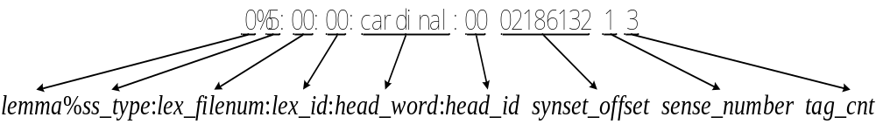
图附录B- Sense索引文件组织格式
在将WordNet中的Synset与SentiWordNet映射时，需要关注Sense索引结构中的synset_offset字段，该字段由8个10进制整数组成，表示WordNet中包含于相应Sense的Synset的编号。

B.2 SentiWordNet中记录项组织结构
SentiWordNet中记录项组织结构如图附录B-2所示，其中POS表示Sense中Synset的词语类型，ID表示Synset的编号，PosScore和NegScore表示Sense中的Synset的极性值，SynsetTerms表示Sense中包含的Synset条目，Gloss，表示该Sense中Synset的注释。
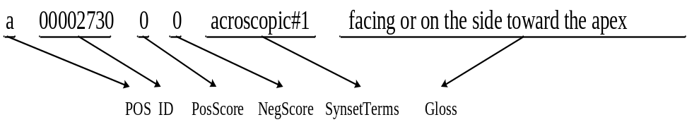
图附录B- SentiWordNet的记录格式

B.3 WordNet与SentiWordNet中词语映射
经过附录B.1和附录B.2的分析，WordNet与SentiWordNet中词语的映射主要是通过获取WordNet中词语的Synset编号（即synset_offset），并将Synset编号与SentiWordNet中词语的ID编号进行比对，如果两者相等，则完成映射，获取相应词语的情感极性值等信息。

